第五章 需求模型

5-1 使用者需求
本系統之功能性需求涵蓋「長輩模式」、「家屬模式」與「開發者管理模式」三大角色領域，共計 52 項現役功能項目，詳細彙整如下表所示：
表 5-1-1 使用者功能性需求表_{[11]}
角色分類 | 功能模組 | 功能名稱 | 需求與規格說明
長輩 | 長者登入系統 | 4位數配對碼登入 | 長者於設備呈現專屬4位數字代碼，家屬綁定成功後自動跳轉主頁，無須記憶複雜帳號密碼。
長輩 | 長者登入系統 | 一鍵快速登回 | 曾綁定之長者設備重啟或主動登出後，可點選快速登入按鈕瞬間還原前次守護狀態。
長輩 | 長者身分設置 | 年齡與居住地設定 | 提供大字體年齡步進器與縣市行政區二級選單，自訂在地化生活資訊，不蒐集非必要個資。
長輩 | 生活儀表板 | 檢視首頁大字資訊 | 首頁以特大清晰字體呈現當前時間、星期、農曆日期、即時氣溫與防寒保暖提示。
長輩 | 生活工具 | 查詢節氣農民曆 | 展示每日黃曆宜忌、時辰吉凶、沖煞生肖與二十四節氣養生語音指引。
長輩 | 生活工具 | 語音新聞朗讀 | 將每日生活與健康要聞轉換為清晰國語語音流暢播報，提供大按鈕播放控制與清單切換。
長輩 | AI語音陪伴 | 喚醒小嘎AI助理 | 點擊大麥克風按鈕或發出語音啟動傾聽模式，介面呈現柔和聲波漣漪動態回饋。
長輩 | AI語音陪伴 | 國台雙語日常閒聊 | 長者可以台灣國語或道地台語與小嘎進行日常情感交流、生活關懷與心情開導。
長輩 | AI語音陪伴 | 查詢實用生活資訊 | 長者可透過口語詢問目前時間、今日氣象、穿著建議或農曆吉凶宜忌。
長輩 | AI語音陪伴 | 語音指令確認覆蓋層 | 長者發話時浮現大字體覆蓋確認面板，即時呈現語音辨識結果並提供確認送出與重說機制。
長輩 | 數位人生回憶錄 | 錄製人生故事膠囊 | 長者可透過口述語音錄製童年往事或生活回憶，系統自動轉化為數位故事膠囊並珍藏入冊。
長輩 | 健康與作息提醒 | 接收定時用藥提醒 | 系統依據家屬排程主動彈出大字體藥品提示，並以親切語音朗讀提醒按時服藥。
長輩 | 健康與作息提醒 | 回報服藥打卡狀態 | 長者服藥後點擊「我吃過了」大按鈕，系統即時記錄並同步通知家屬端完成打卡。
長輩 | 親情通訊 | 親友大頭像快捷撥號 | 以超大圓形彩色照片呈現兒女親友名冊，點擊綠色大按鈕一鍵直撥語音或視訊。
長輩 | 親情通訊 | 接聽雙向視訊通話 | 家屬來電時全螢幕響鈴震動，長者點擊接聽即可透過 WebRTC 建立低延遲高畫質影音通話。
長輩 | 親情通訊 | 一鍵SOS緊急求助 | 長者遭遇跌倒或突發急症時長按紅色 SOS 鈕，啟動雙音高分貝警報並連線通報全體家屬。
長輩 | 社群生活圈 | 瀏覽親友動態時光牆 | 長者可上下滑動瀏覽親友與子女分享之生活照片、近況動態與溫馨留言。
長輩 | 社群生活圈 | 發布早安祝福圖卡 | 長者可自精選圖庫挑選早安祝福圖、節慶賀卡並附帶簡短問候語音分享至生活圈。
長輩 | 社群生活圈 | 愛心點讚與溫馨互動 | 提供特大愛心按鈕，讓長輩零壓力為親友貼文按讚與送出祝福花朵。
長輩 | 萌寵趣味養成 | 步數轉換活力能量 | 串接手機計步感測器，將長者日常走路步數自動換算為虛擬小豬之飽食度與活力點數。
長輩 | 萌寵趣味養成 | 親手投餵小豬夥伴 | 長者可用運動能量兌換西瓜、包子等食物投餵小豬，觸發咀嚼與開心歡呼互動動畫。
長輩 | 萌寵趣味養成 | 每日健康任務打卡 | 展示每日喝水、散步與聽新聞等健康生活小目標，達成後領取養成獎勵。
長輩 | 全域安心守護 | 安心助理全域救生圈 | 右下角常駐救生圈懸浮按鈕，任何操作迷路時點擊可一鍵返回首頁或啟動求助。
長輩 | 全域安心守護 | 步驟高光導覽指引 | 在初次進入功能畫面時，以高光聚焦提示操作步驟，引導長輩逐步熟悉介面。
家屬 | 帳號安全管理 | 家屬登入與註冊 | 支援電子信箱搭配密碼登入，並具備密碼隱碼防窺切換。
家屬 | 長輩設備繫結 | 4位數配對碼綁定 | 輸入長者螢幕展示之 4 位數專屬配對碼，驗證後即時建立家庭守護關係。
家屬 | 長輩設備繫結 | 掃描QRCode快速綁定 | 開啟手機相機掃描長者端展示之動態 QR Code，秒速完成跨裝置配對。
家屬 | 守護狀態中樞 | 長者在線極光卡片 | 首頁即時顯示長輩頭像、年齡、稱謂與即時網路在線連線燈號。
家屬 | 守護狀態中樞 | 室內所在位置偵測 | 依 YOLOv8 人物偵測結果，標示長輩目前出現在哪一台監視設備前（例如客廳）。
家屬 | 守護狀態中樞 | 今日心晴雷達分析 | 彙整長輩語音互動情緒指數，視覺化呈現今日好心情分數與子女暖心話題建議。
家屬 | 守護狀態中樞 | 多位長輩即時切換 | 支援同時綁定多位長輩（如父親與母親），可於下拉選單流暢切換對應數據。
家屬 | 戶外定位追蹤 | 長者即時座標定位 | 於 OpenStreetMap 地圖標註長者當前衛星定位點與最後回傳時間戳記。
家屬 | 戶外定位追蹤 | 全日移動軌跡回溯 | 以高對比色軌跡折線繪製長者一整天在戶外之移動路徑動向。
家屬 | 戶外定位追蹤 | 停留點聚類與時長分析 | 標註長者在公園、市場或超商之停留圓標，點擊查看停留起訖時間與分鐘數。
家屬 | 遠端關懷通訊 | 發起雙向視訊與語音通話 | 由家屬端發起通話，透過 WebRTC 點對點連線與長輩進行全雙工清晰通話。
家屬 | 數位人生回憶錄 | 瀏覽回憶錄 | 家屬可查閱長輩每日一問的文字與語音回答，加深跨世代情感交流。
家屬 | 數位人生回憶錄 | 家人悄悄話回應 | 家屬可針對長輩的回答留下文字或語音悄悄話，由小嘎轉達給長輩。
家屬 | AI協作照護 | AI照護副駕駛對話建議 | 分析長者近期生活作息與情緒數據，為子女提供破冰聊天主題與貼心叮嚀。
家屬 | 家庭生活時光牆 | 分享照片與溫馨留言 | 上傳孫子女生活照或日常祝福，即時推播至長者端生活圈，凝聚家庭向心力。
家屬 | 居家即時監控 | 檢視客廳臥室鏡頭串流 | 透過安全授權通道檢視居家監控設備之低延遲彩色影像，並支援語音對講。
家屬 | 智慧安全警報 | 接收跌倒與久未活動警報 | 長者跌倒或長時間未活動時，家屬手機即時彈出警報並可查看即時畫面；App 關閉時以 FCM 高優先權通知送達。
家屬 | 智慧安全警報 | 處理警報與標記誤報 | 家屬確認長者安全後，可將警報標記為已處理或誤報；已處理的警報狀態會鎖定，不能再改回。
家屬 | 健康與用藥排程 | 設定日常用藥時程與內容 | 家屬可自訂長輩早中晚藥品名稱、時間與劑量，並追蹤每日服藥打卡遵從率。
家屬 | 系統偏好設定 | 介面深色模式切換 | 提供深色與淺色主題切換，便於夜間或弱光環境舒適查閱。
開發者 | 主控台身分認證 | 開發者安全登入 | 以專屬管理者帳號密碼登入 Web 後台，系統簽發具時效之 JWT 存取權杖管制權限。
開發者 | 系統運作監控 | 檢視平台統計儀表板 | 呈現使用者年齡與居住地、緊急警報與緊急通話統計。
開發者 | 使用者管理 | 查詢長輩與家屬清單 | 支援姓名搜尋與排序，依互動天數、未接來電與警報次數標示長輩風險等級。
開發者 | 長輩個案詳情 | 查詢與編輯長輩資料 | 檢視與編輯長輩基本資料，查看綁定家屬、AI 與關懷設定及每日步數。
開發者 | 警報處理 | 家屬未接手的警報決策 | 瀏覽全體使用者的跌倒與異常爬行警報，對家屬未接手的警報選擇再次通知家屬、建議報警或結案。
開發者 | 統計圖表 | 統計警報與通話數據 | 以圖表呈現每日警報與誤報次數、各年齡層誤報率與緊急通話統計，作為調整偵測與介面的依據。
開發者 | 系統問題追蹤 | 檢送與管理異常回報 | 收集並檢視使用者送出之系統問題反饋日誌，標記除錯與修復進度。
開發者 | 萌寵賽季管理 | 管理虛擬夥伴階段與任務 | 維護手繪小豬養成任務參數、步數能量轉換係數與成長階段門檻。
非功能性需求定義系統在效能、易用性、安全與可靠度等方面之品質指標：
即時性：語音助理對話端到端延遲控制在 2.5 秒以內；跌倒與 SOS 緊急警報於 1.5 秒內完成抓拍並推播至家屬端；WebRTC 雙向視訊與監控串流延遲維持在 300 至 500 毫秒；採文字信令與影音串流雙軌分離架構以兼顧流暢度。
易用性：長者端遵循無障礙互動規範，全畫面採用 22 點以上特大清晰字體與 56 × 56 像素以上觸控熱區；按鍵具備 800 毫秒軟體防抖機制，一鍵 SOS 具備 3 秒倒數防誤觸；常駐全域安心助理引導長輩一鍵返回首頁。
可靠性與可用性：後端服務可用性達 99.5% 以上，每月非預期停機不超過 3.6 小時；長者端支援本機 SQLite 離線快取與原生離線語音；雲端語言模型異常時自動故障轉移至本機離線模型；結合原生高優先級通知機制確保緊急來電不漏接。
安全性：全鏈路通訊強制採用 TLS 1.3 / HTTPS 與 WebRTC 端到端加密；長者與家屬綁定採用具 15 分鐘時效之 4 位數專屬配對碼與資料庫行級鎖防併發機制；嚴格落實基於角色的權限管制與密碼加鹽雜湊儲存。
擴展性：後端採非同步協程與無狀態化微服務設計，支援雲端容器彈性水平擴展；資料庫連線池調優可平順承載 1,000 組以上家庭同時在線；前端採模組化架構，便於未來無縫串接各類健康穿戴設備。
維護性：後端全面導入 Pydantic 輸入輸出型別驗證，前端啟用健全空值安全機制，杜絕空指標異常；遵循 OpenAPI 規範自動產製互動式介面文件；全系統建置統一結構化日誌，加速異常定位與除錯維護。
相容性：前端行動應用程式專注支援 Android 8.0 以上系統，能流暢運作於市售各廠牌之 Android 手機與平板，有效活化家庭閒置設備；介面自適應 5 吋至 10 吋不同螢幕尺寸；Web 開發者主控台相容主流現代網頁瀏覽器並支援響應式佈局。
法規合規性：系統設計恪遵台灣《個人資料保護法》，嚴格落實告知後同意與最小化蒐集原則；透明揭露影像、語音與位置之隱私保護政策；長者日常生活對話文字上雲處理前均實施敏感資訊過濾與去識別化保障。

5-2 使用案例 (Use cases)
系統使用案例圖依據使用者權責範疇進行模組劃分，完整涵蓋系統全局與三大角色子系統之使用案例邊界：
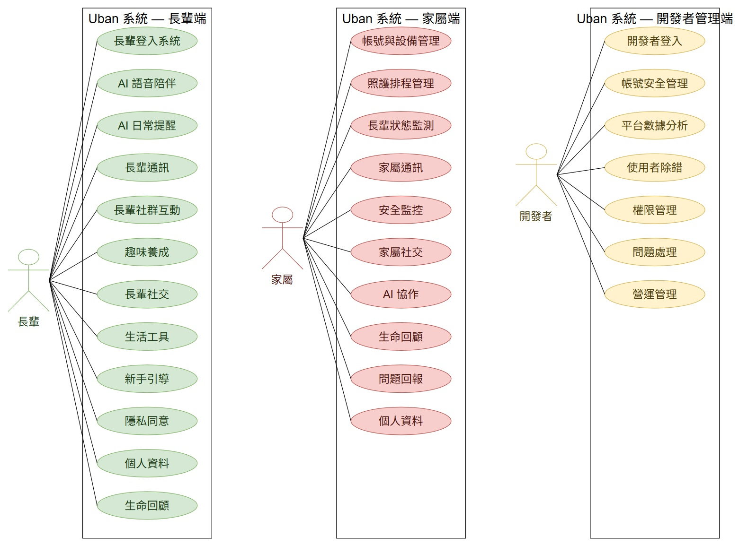
圖 5-2-1 UC01 Uban 使用案例總覽圖_{[12]}
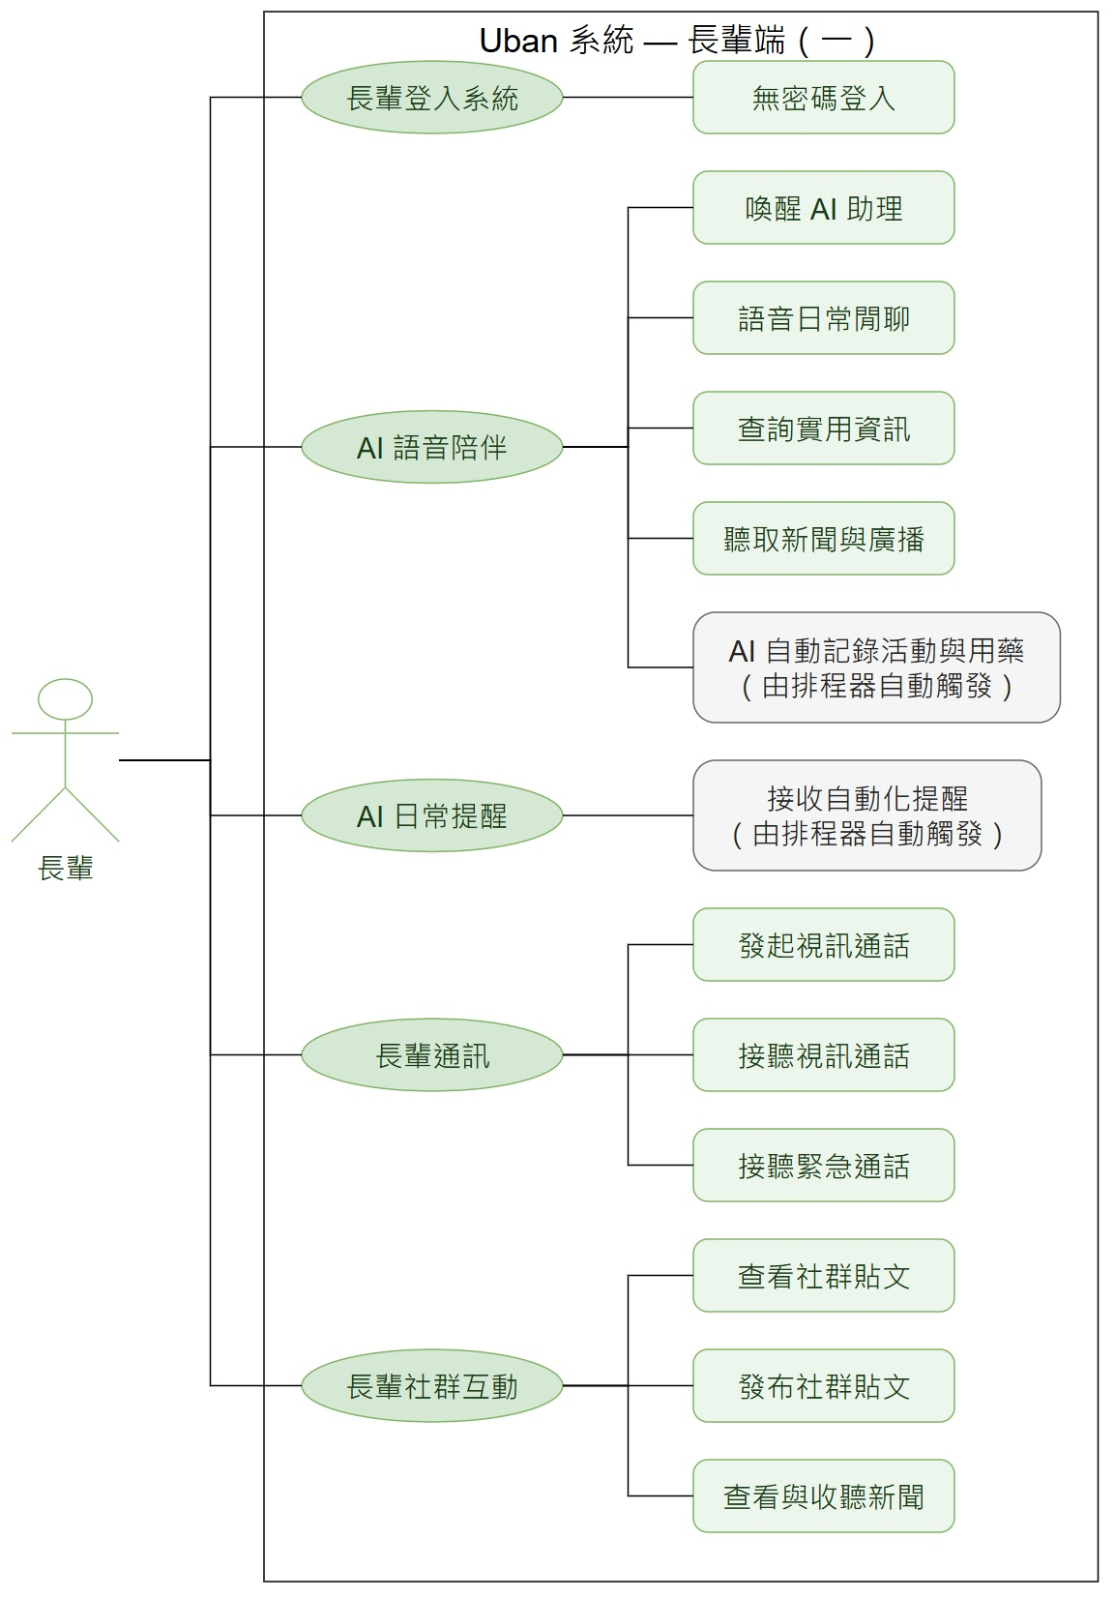
圖 5-2-2 UC02 長者端使用案例圖（日常與照護）_{[13]}
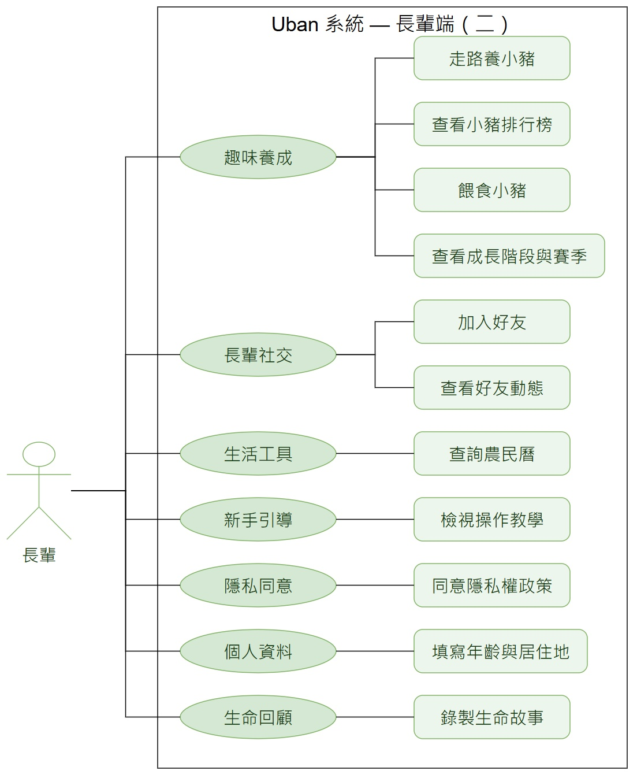
圖 5-2-3 UC03 長者端使用案例圖（社群與生活工具）_{[14]}
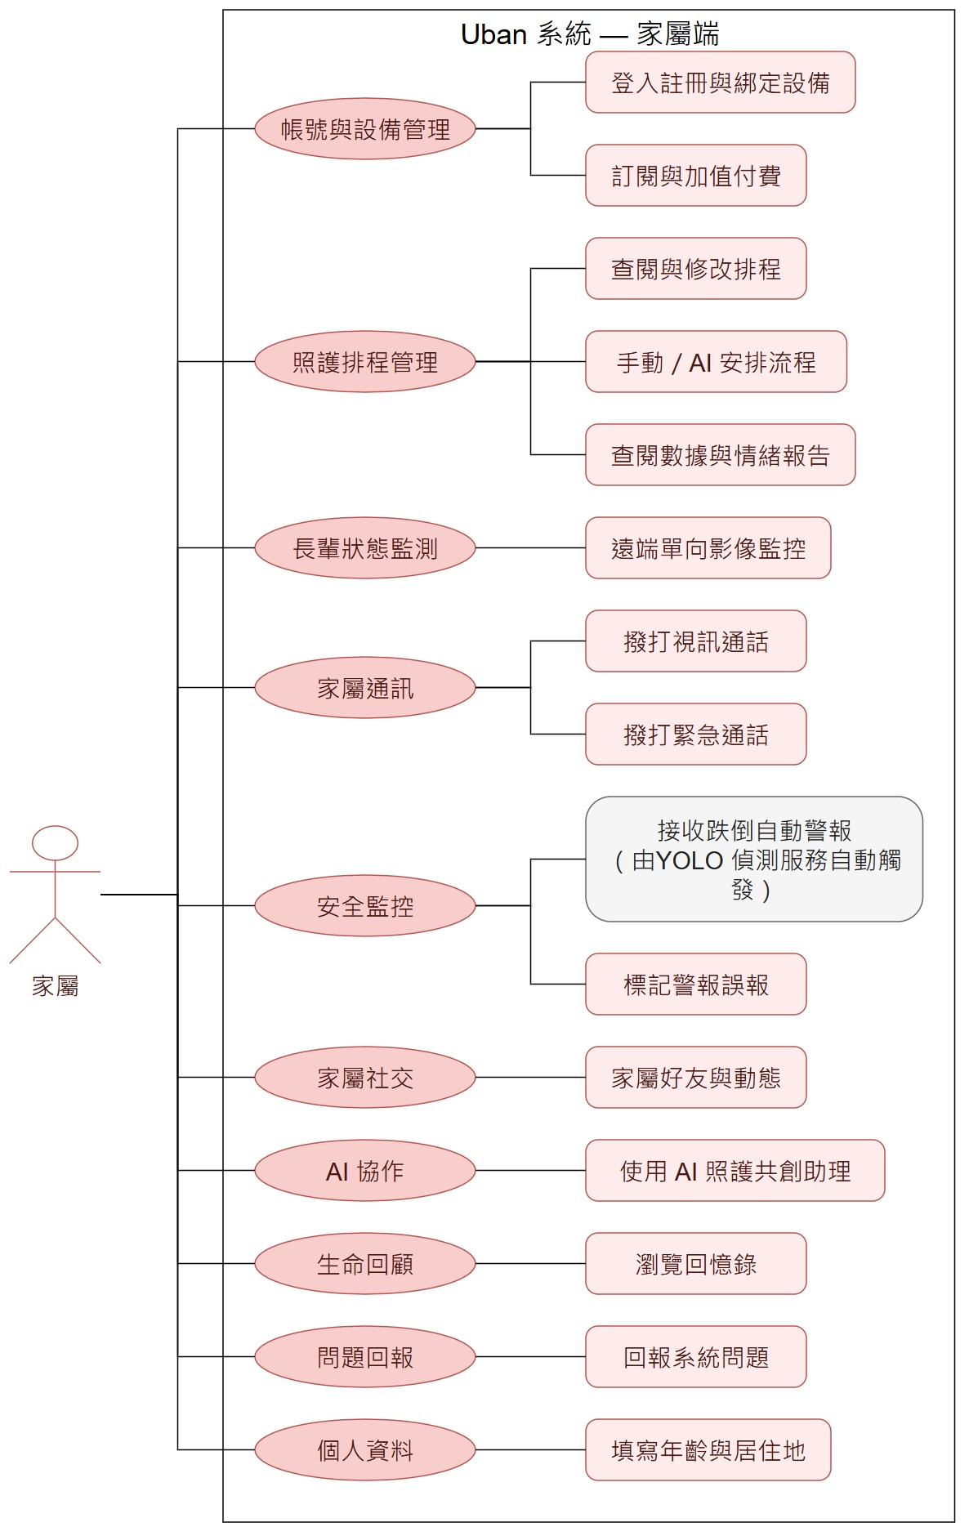
圖 5-2-4 UC04 家屬端使用案例圖_{[15]}
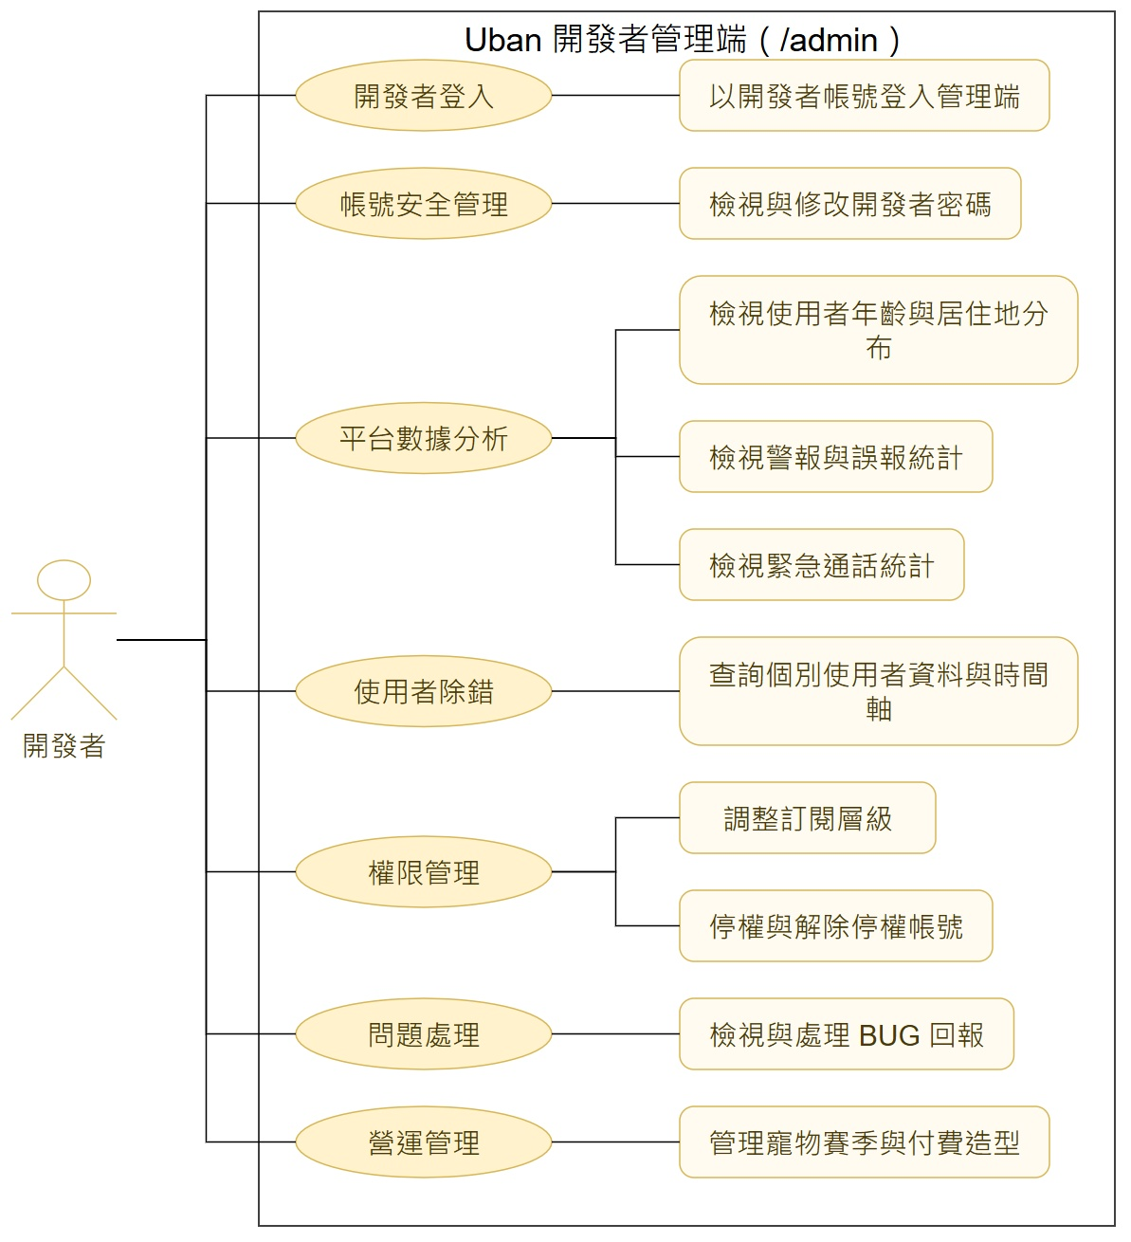
圖 5-2-5 UC05 開發者端使用案例圖_{[16]}

5-3 活動圖 (Activity diagram)
本節呈現 Uban 系統共 29 組業務流程活動圖，涵蓋長輩端（O01~O12）、家屬端（F01~F10）與開發者端（D01~D07），完整呈現各角色於系統中之詳細操作步驟與系統回饋機制：
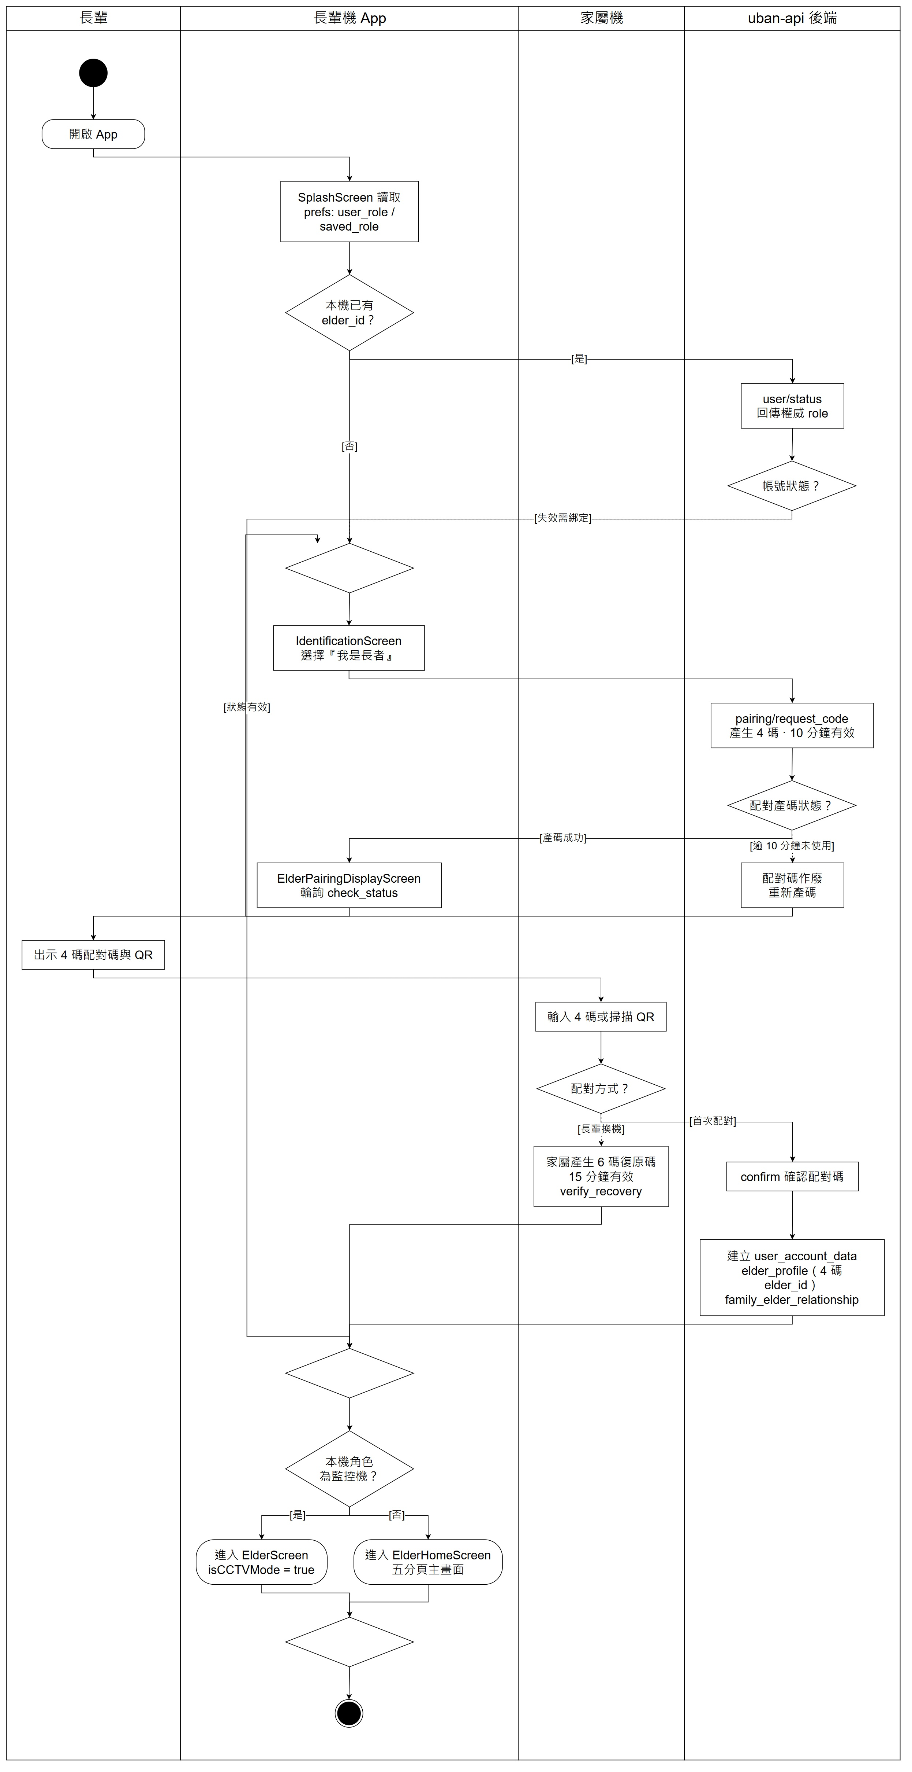
圖 5-3-1 O01 長者登入系統活動圖_{[17]}
作業流程說明：長者開啟平板後呈現 4 位數專屬配對碼，家屬掃描綁定後系統自動授權登入，無須輸入複雜密碼。
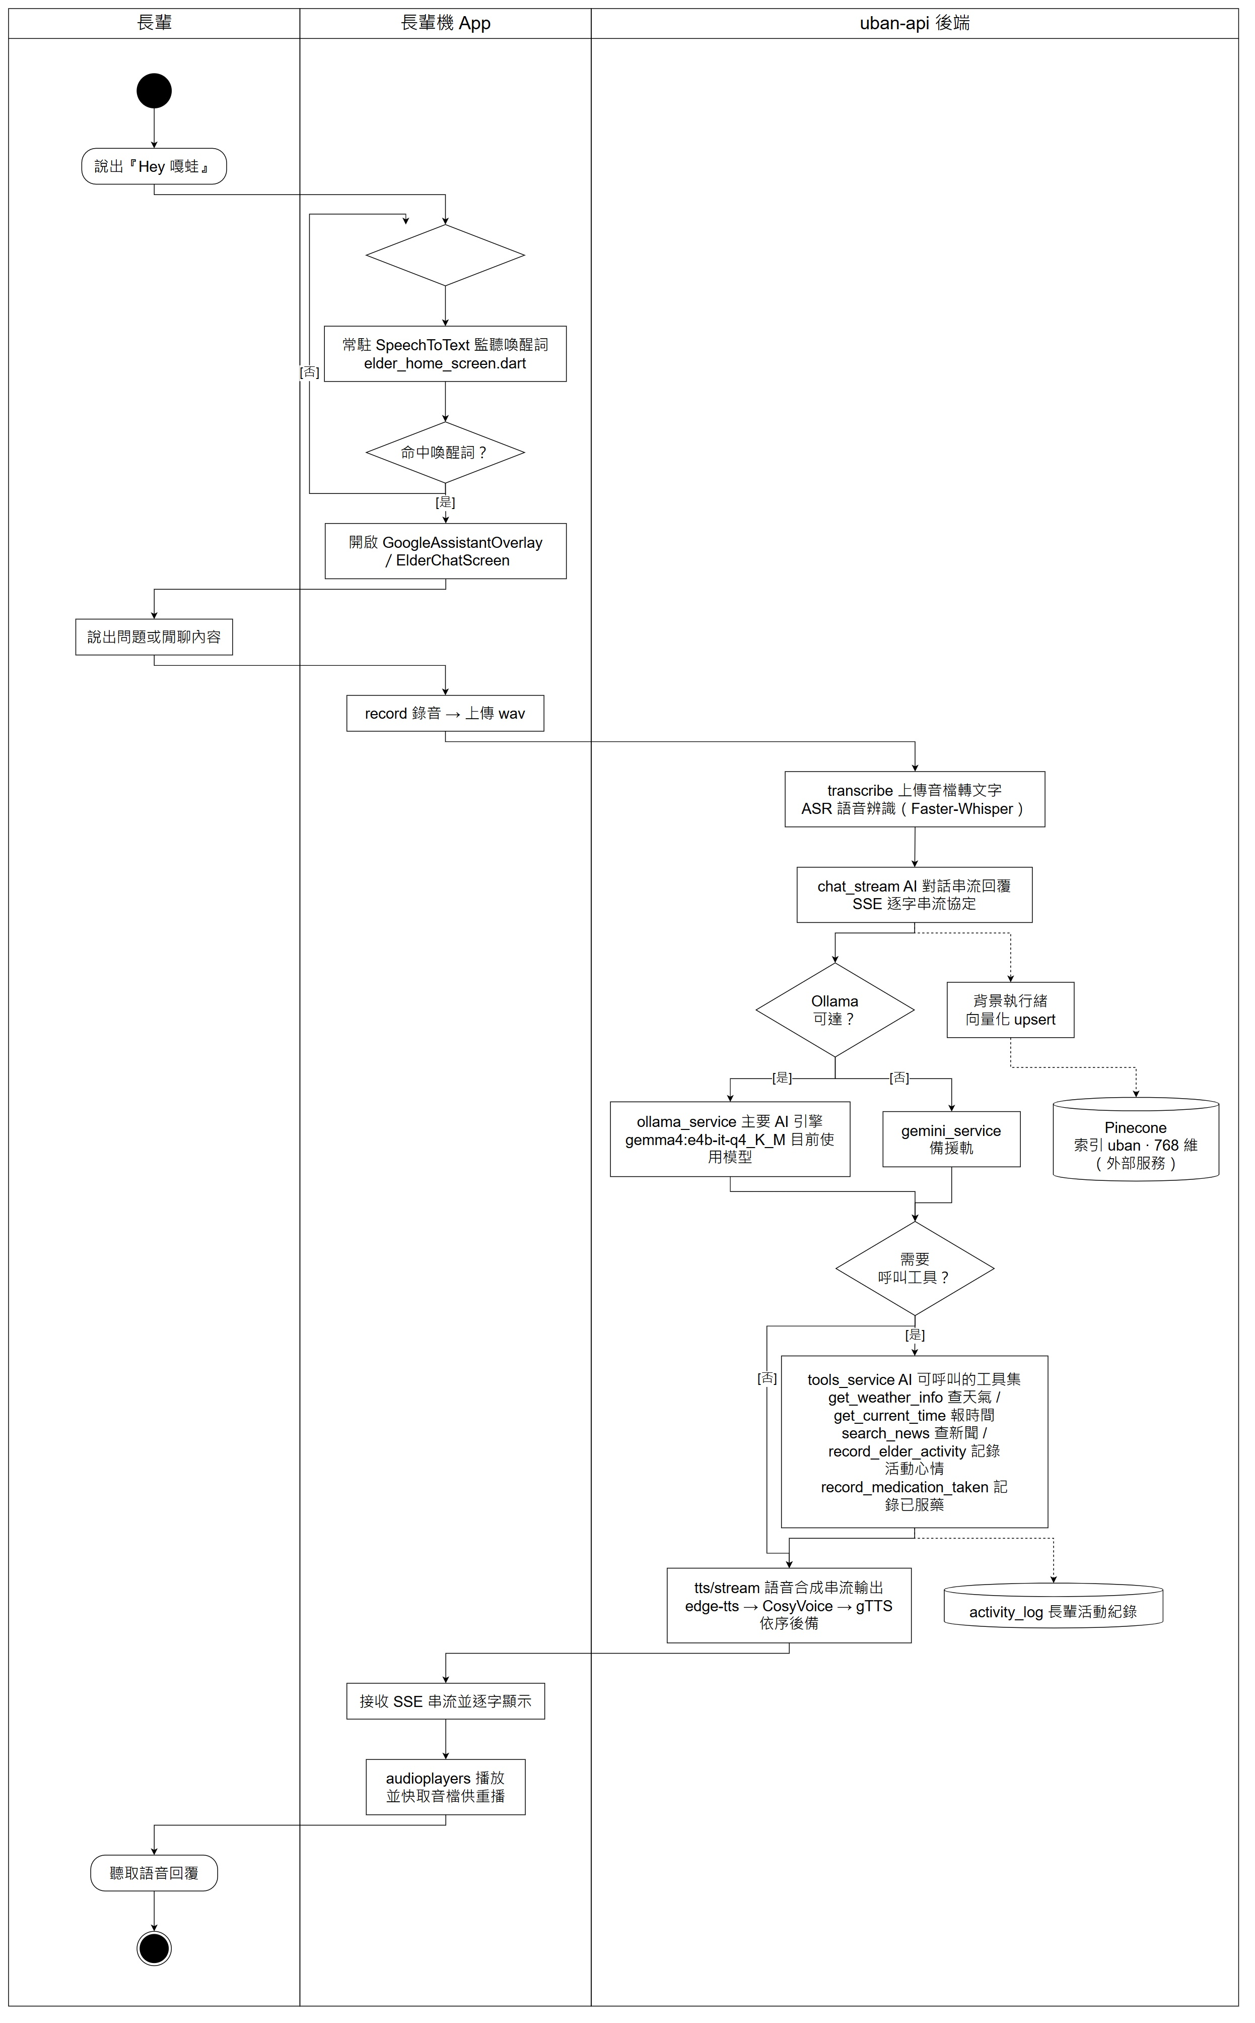
圖 5-3-2 O02 AI語音陪伴活動圖_{[18]}
作業流程說明：長者喚醒小嘎助理或點擊大麥克風說話，語音串流送往後端模型進行語意推理並合成自然語音播報。
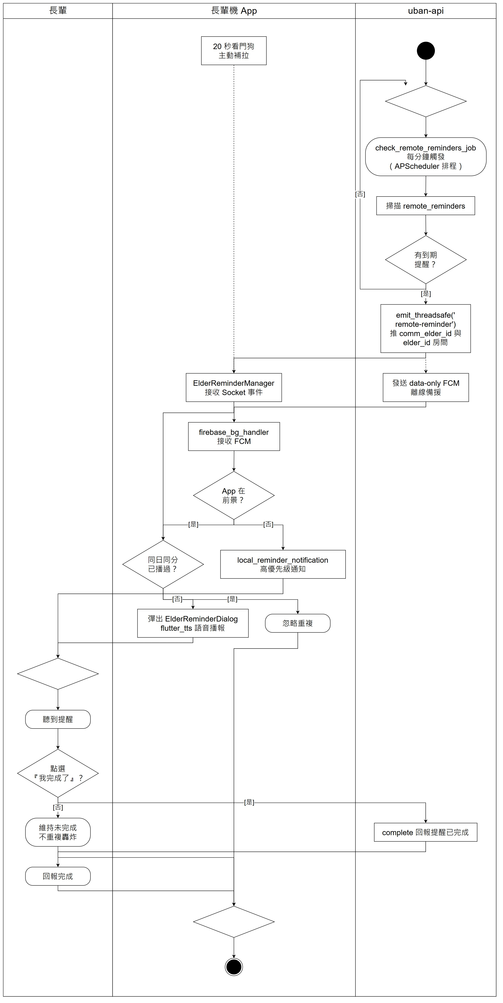
圖 5-3-3 O03 AI日常提醒活動圖_{[19]}
作業流程說明：排程引擎定時觸發服藥或回診語音鬧鈴，長者確認後完成打卡，若超時則自動升級通報家屬。
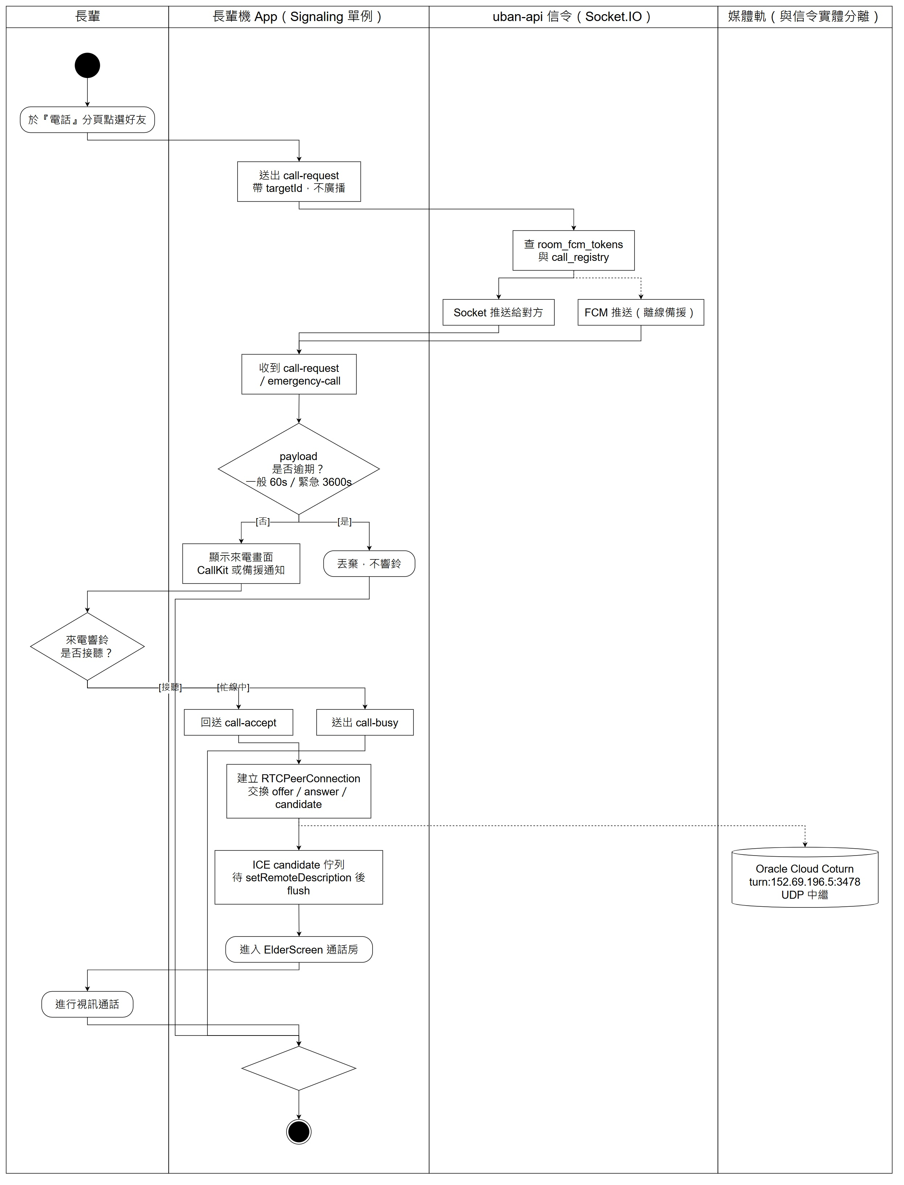
圖 5-3-4 O04 長者通訊活動圖_{[20]}
作業流程說明：長者點擊親友特大頭像發起視訊通話，由 WebRTC 建立加密影音連線，支援一鍵免持接聽。
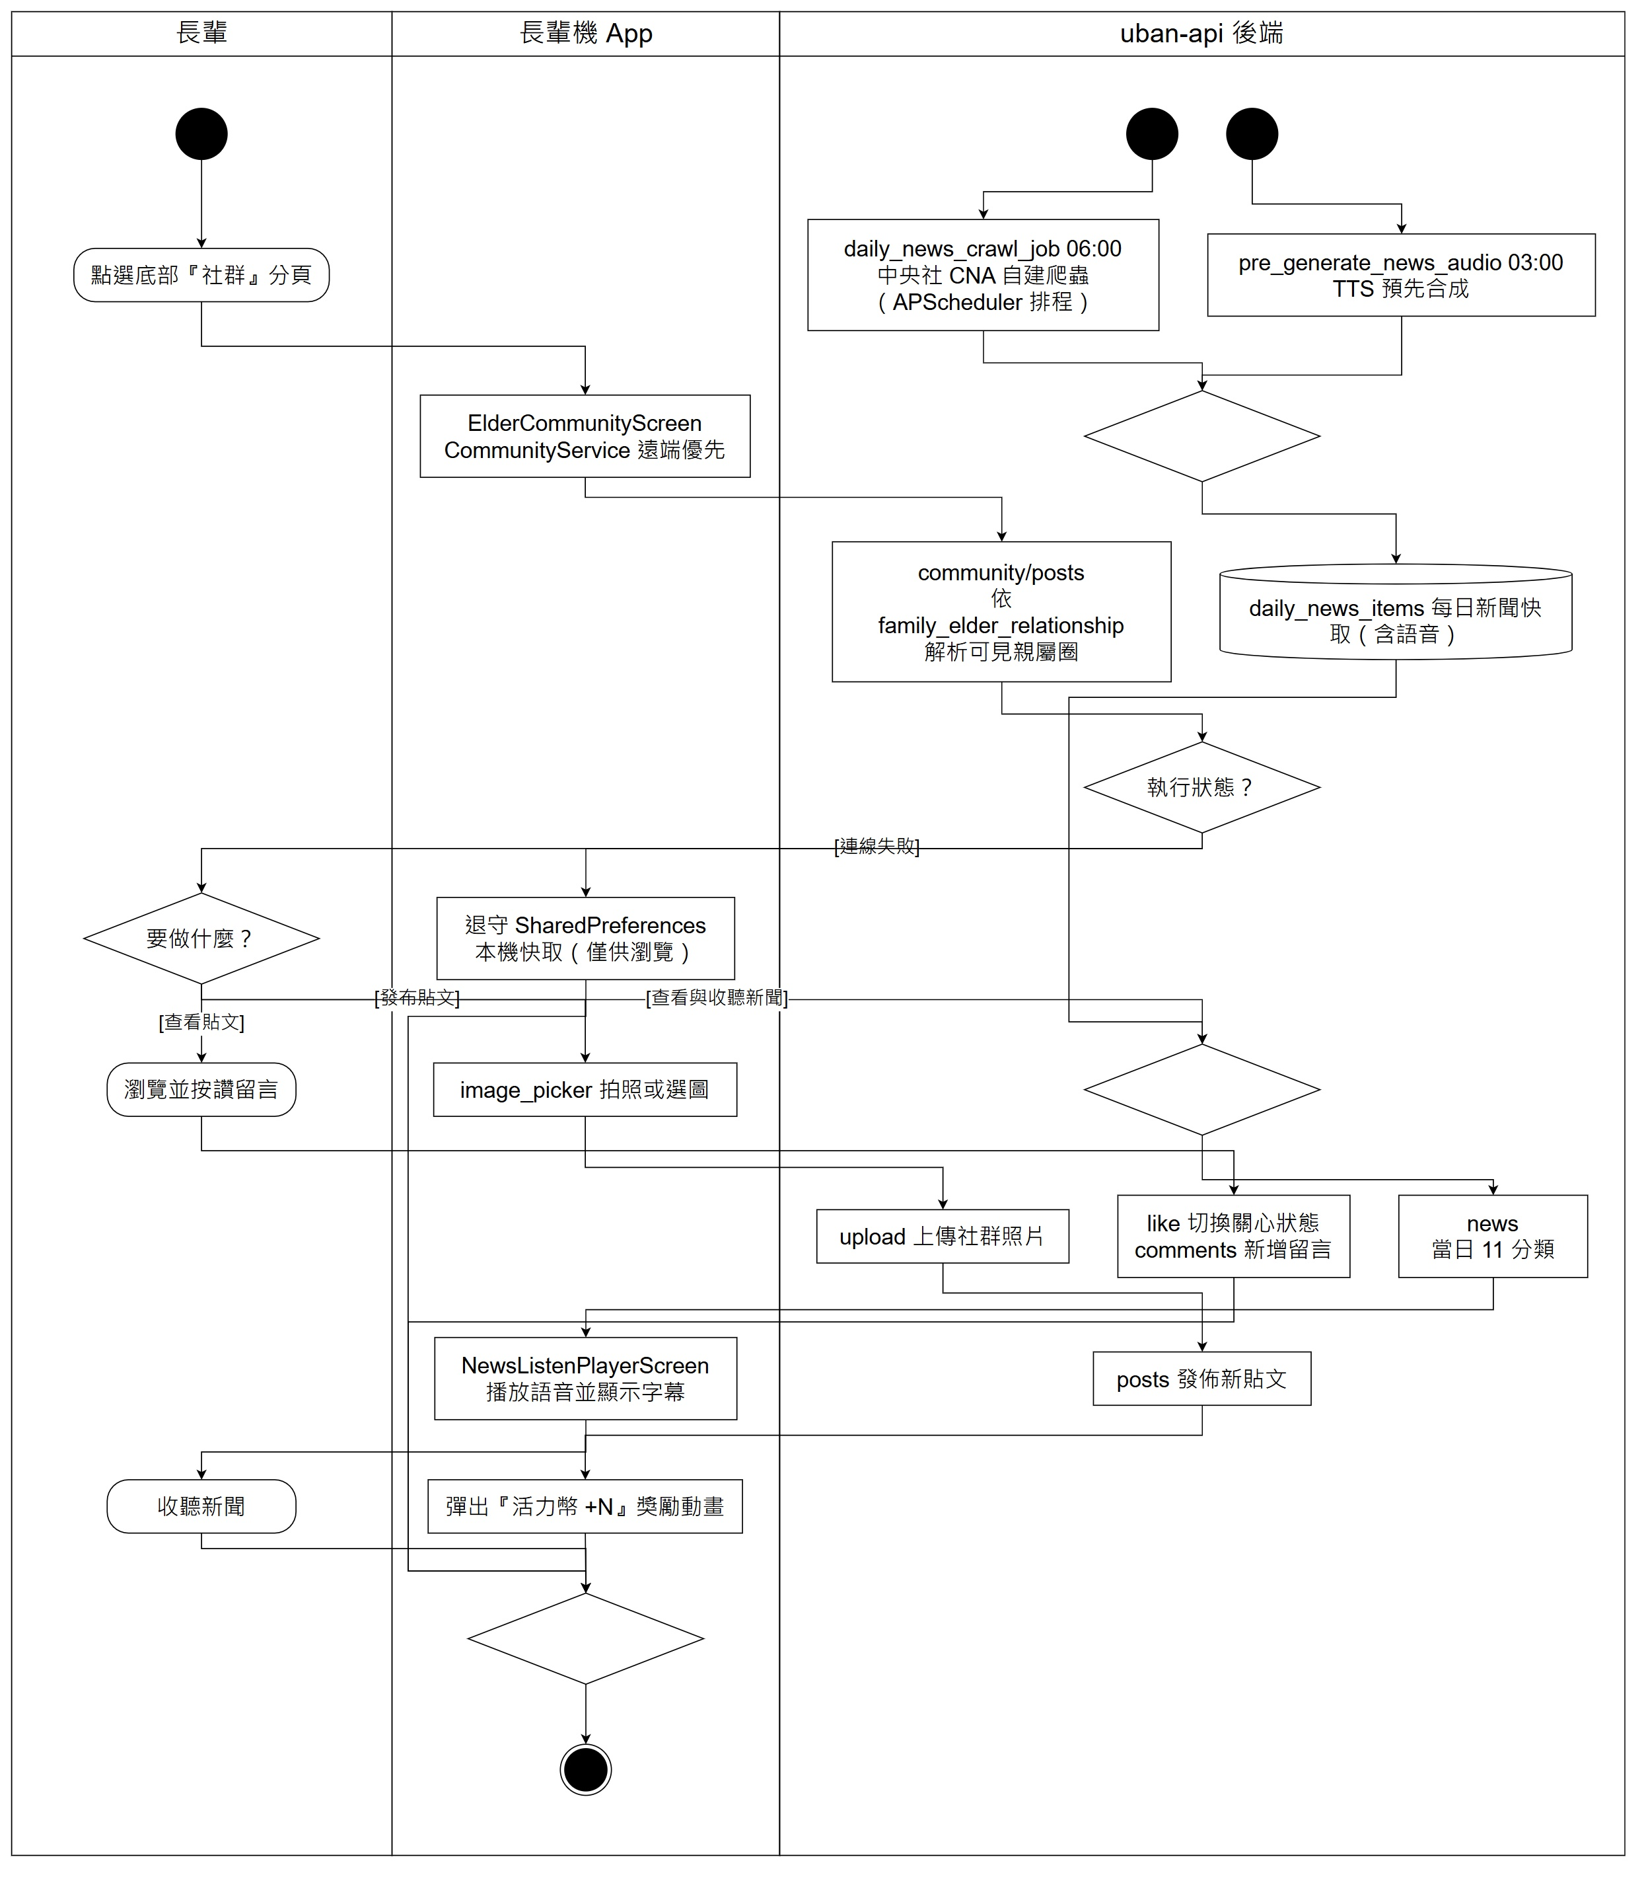
圖 5-3-5 O05 長者社群活動圖_{[21]}
作業流程說明：長者瀏覽親友生活動態牆照片，點擊特大愛心按鈕送出溫馨祝福與即時互動。
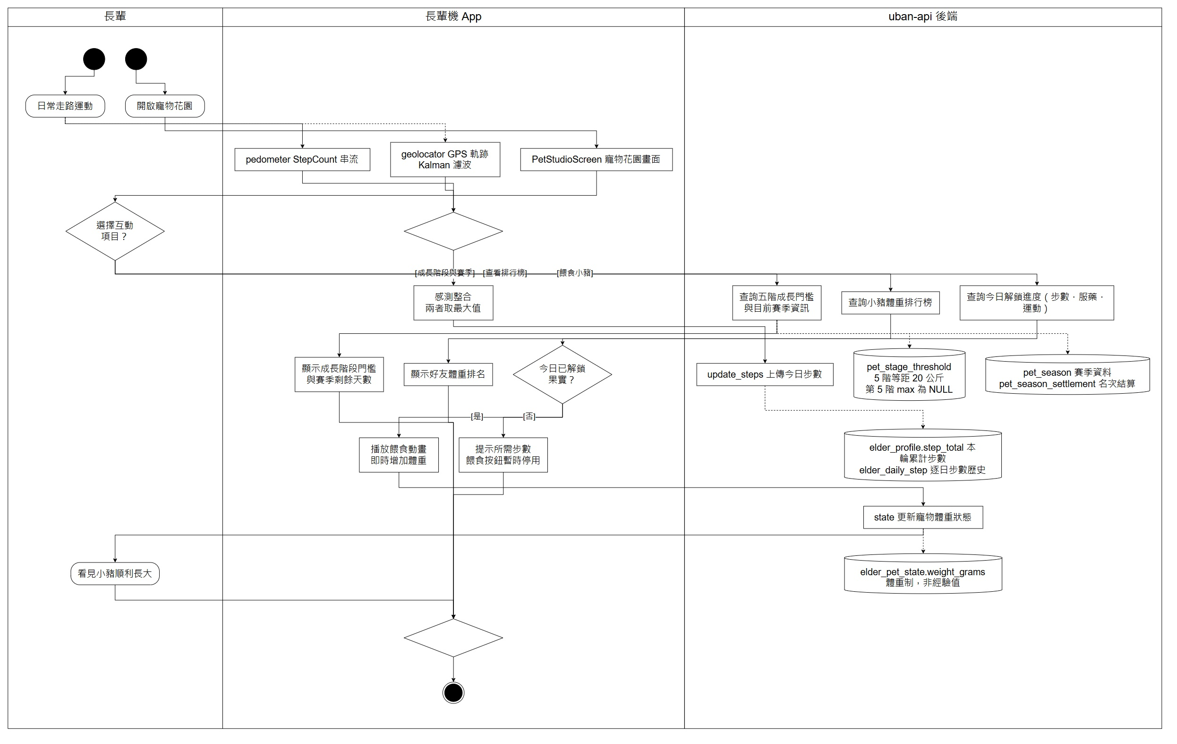
圖 5-3-6 O06 趣味養成活動圖_{[22]}
作業流程說明：系統自動將長者每日計步數換算為虛擬小豬成長能量，長者可餵食小豬並更換喜慶節慶外觀。
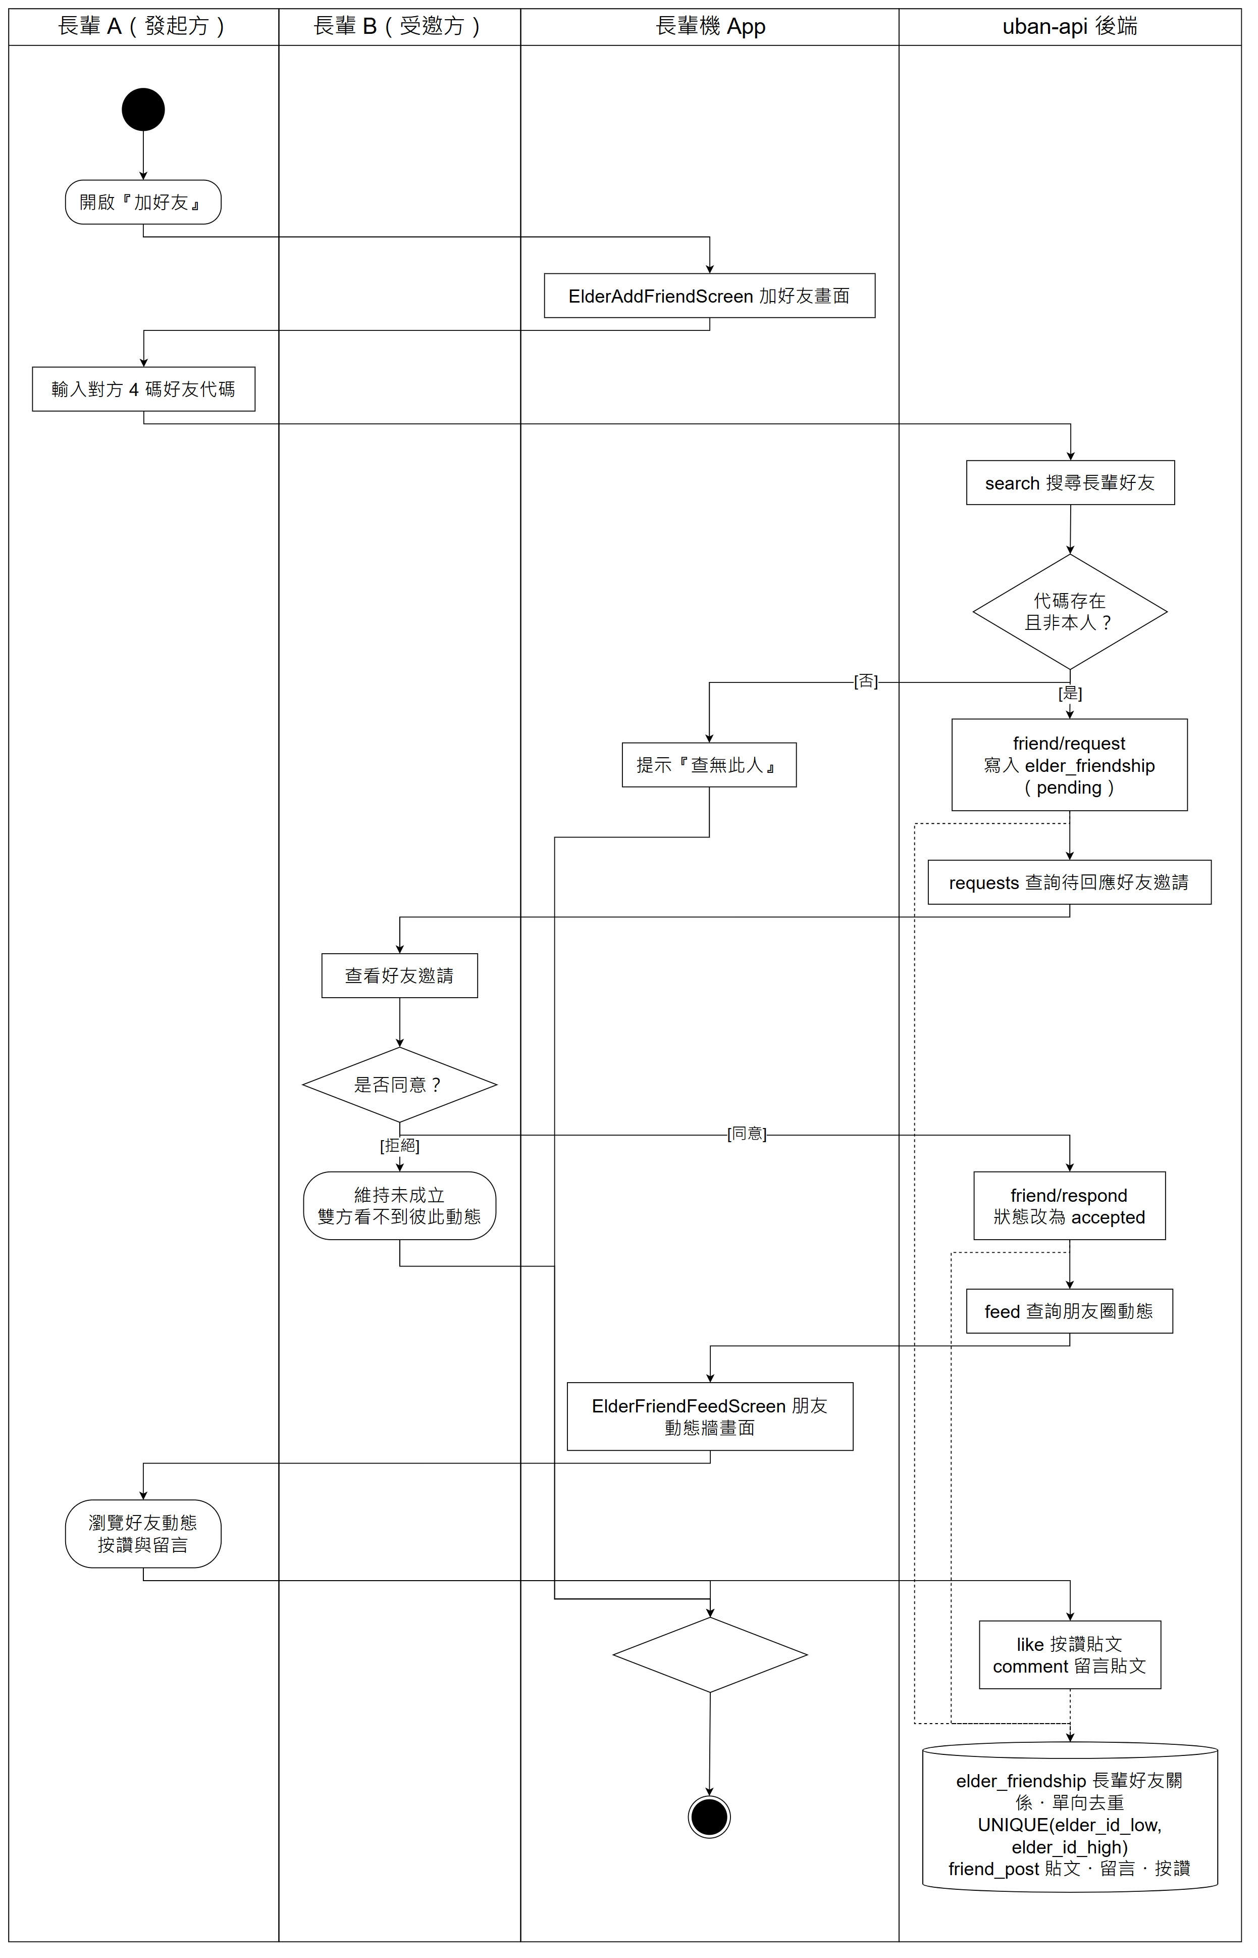
圖 5-3-7 O07 健康量測活動圖_{[23]}
作業流程說明：長者透過外接藍牙生理設備量測血壓與血糖，數據即時同步至雲端並產生彩色趨勢圖表。
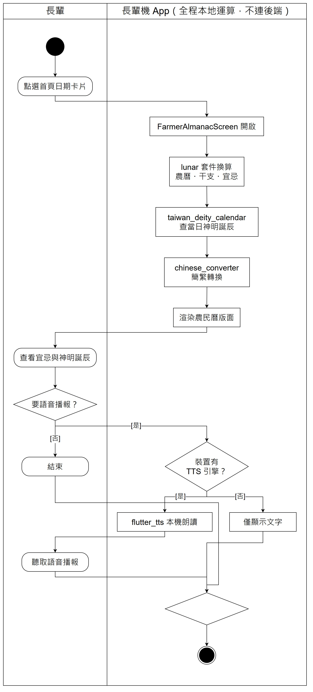
圖 5-3-8 O08 生活工具活動圖_{[24]}
作業流程說明：提供大字體節氣農民曆、黃曆宜忌語音報讀，以及每日即時新聞朗讀服務。
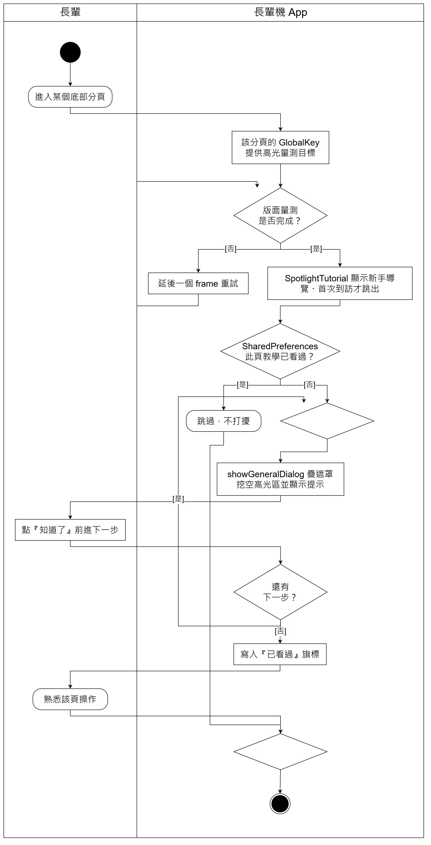
圖 5-3-9 O09 新手引導活動圖_{[25]}
作業流程說明：初次啟用時以溫和語音逐步引導長者熟悉麥克風按鈕與音量調整，降低數位使用門檻。
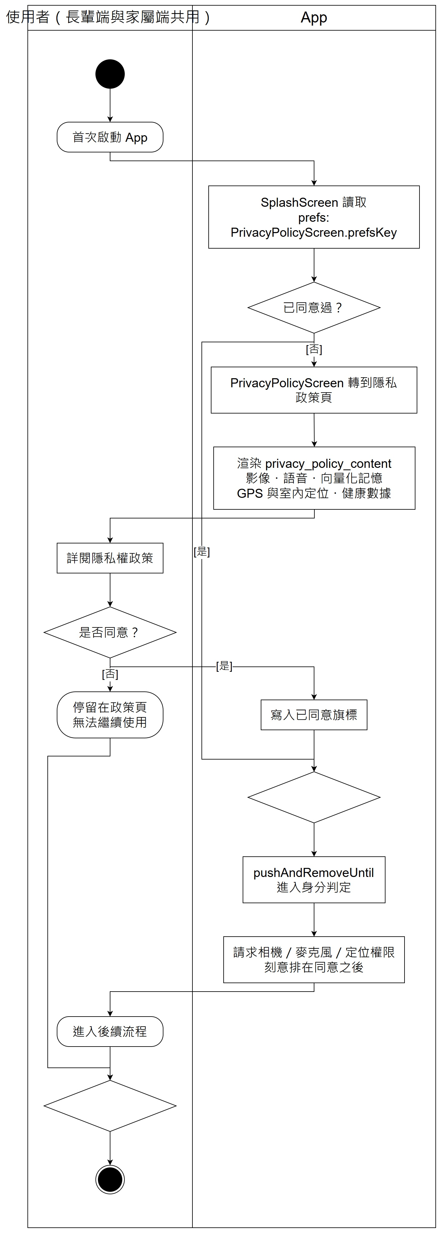
圖 5-3-10 O10 小遊戲與認知活動圖_{[26]}
作業流程說明：長者進行色彩配對與記憶翻牌認知訓練，活化大腦思維並記錄認知健康積分。
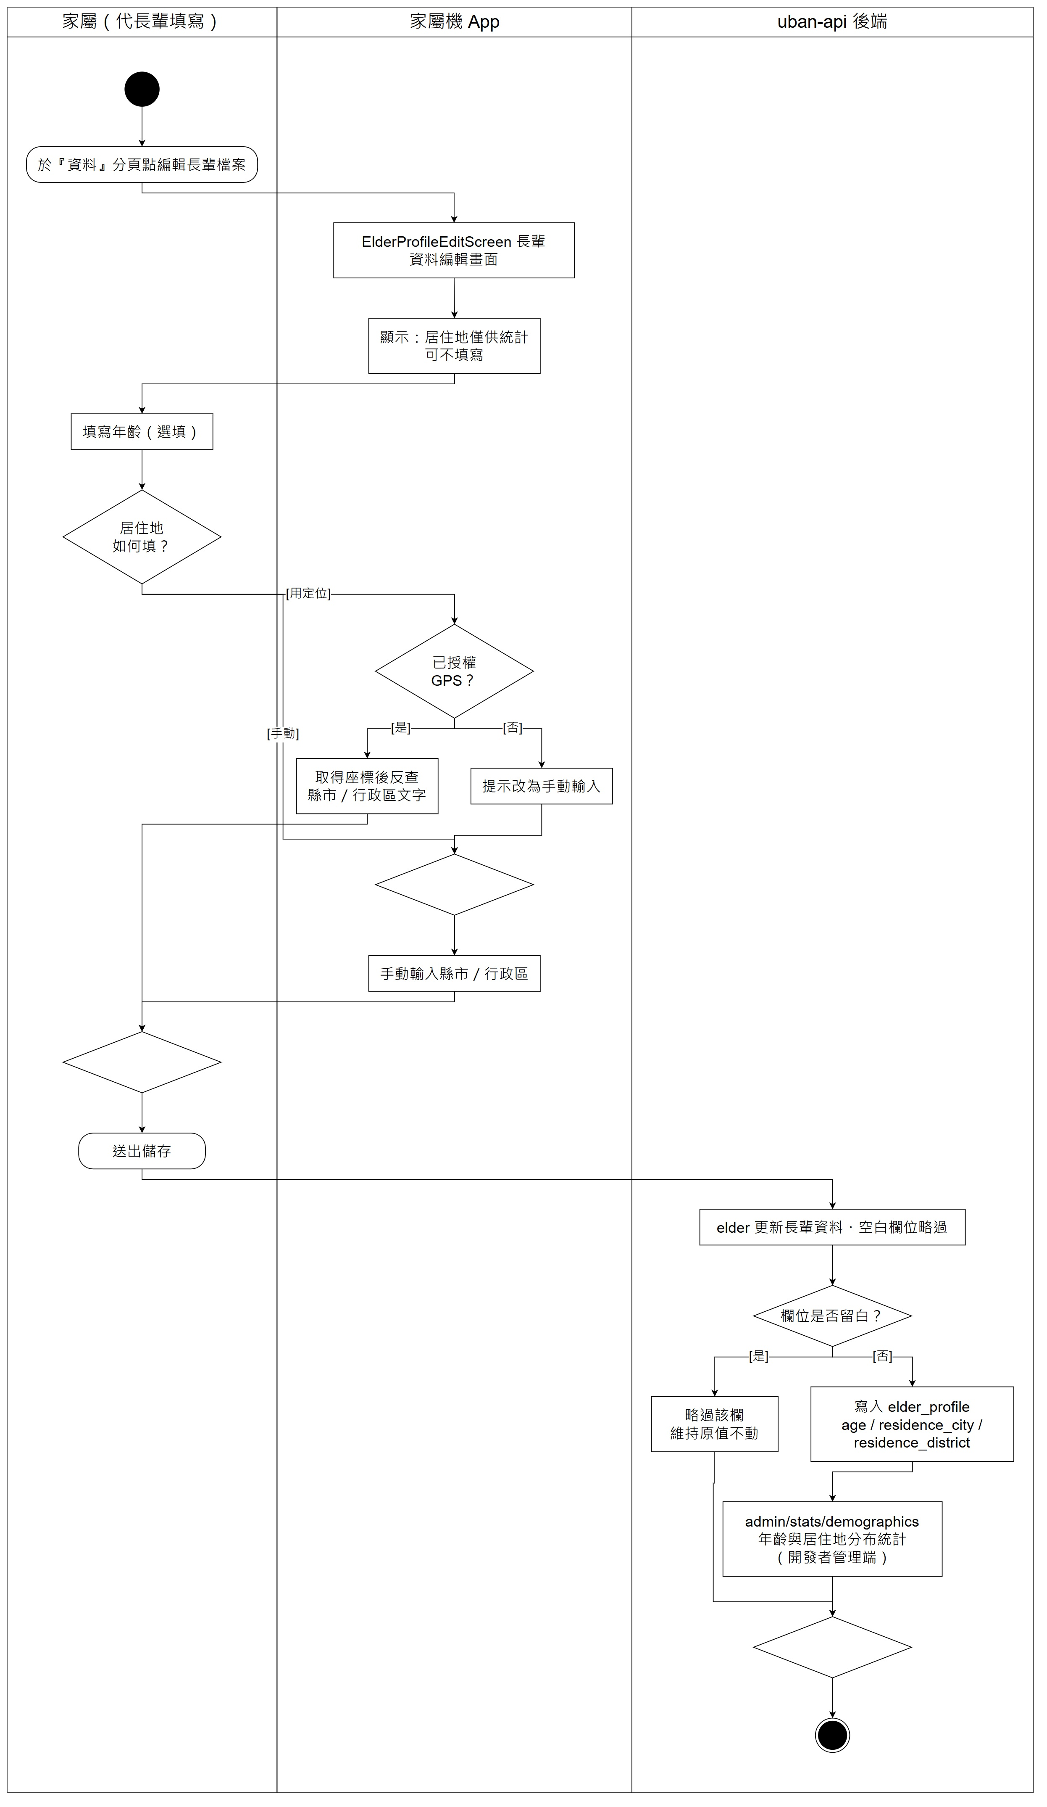
圖 5-3-11 O11 個人資料（長者）活動圖_{[27]}
作業流程說明：長者檢視個人暱稱、守護家屬清單與目前累積健康積分，介面維持防誤觸大按鈕設計。
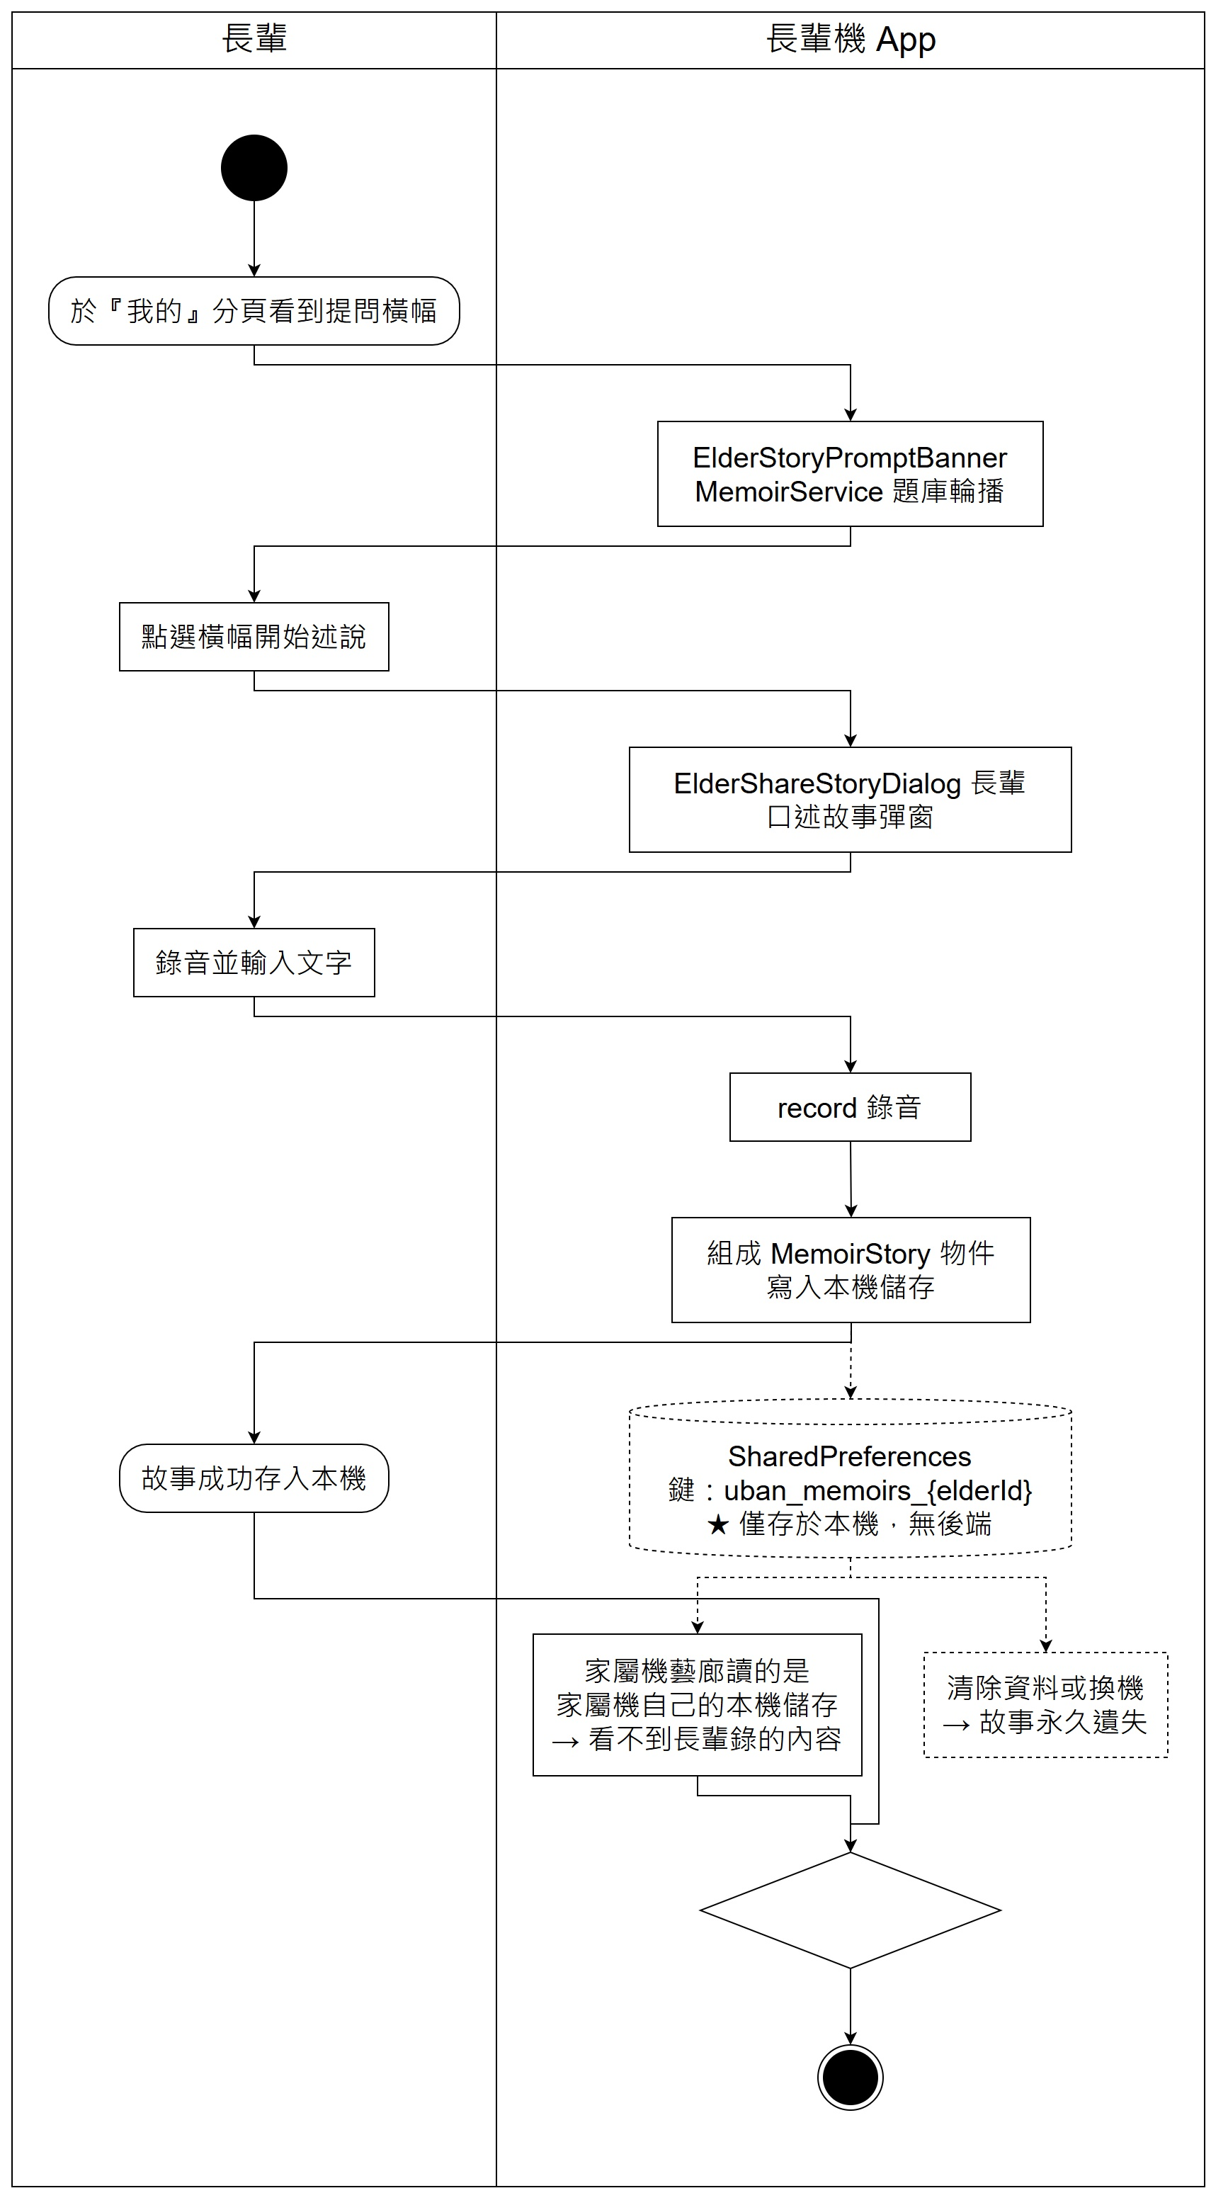
圖 5-3-12 O12 生命回顧（長者）活動圖_{[28]}
作業流程說明：長者口述往日回憶，AI 助理自動歸納主題章節並串接老照片，生成專屬家族數位回憶錄。
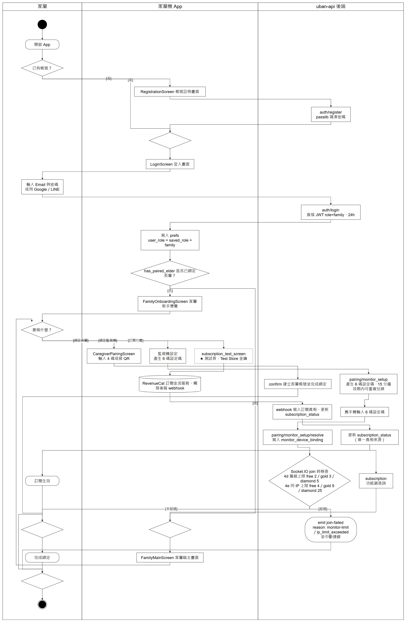
圖 5-3-13 F01 帳號與設備管理活動圖_{[29]}
作業流程說明：家屬登入後輸入長者配對碼建立家庭關聯，並設定長者端各項權限與提醒偏好。
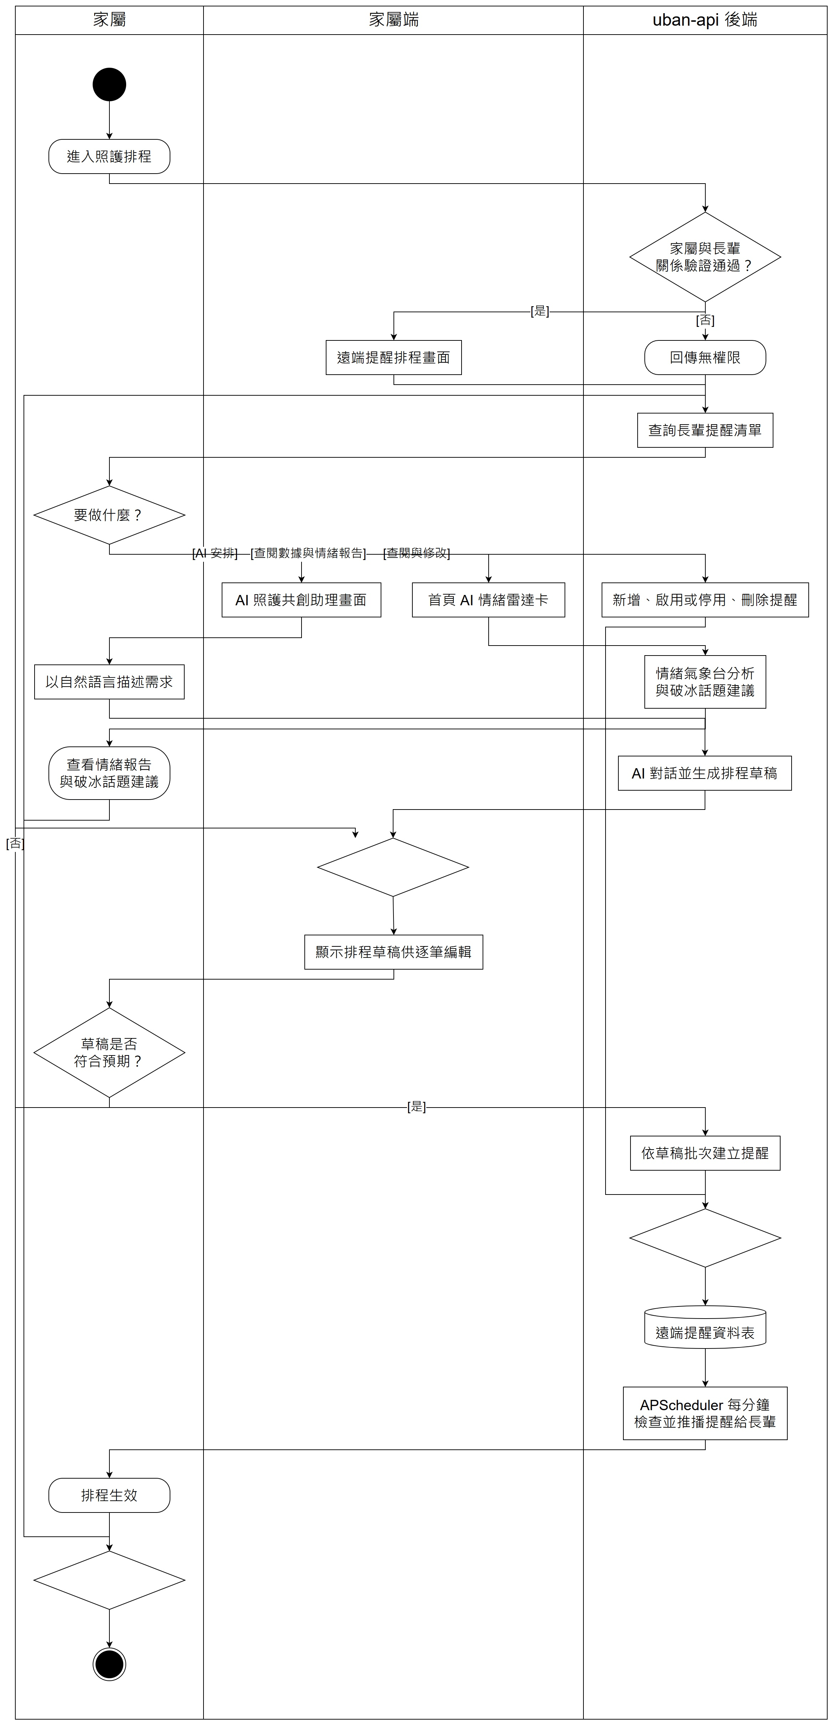
圖 5-3-14 F02 照護排程管理活動圖_{[30]}
作業流程說明：家屬於行事曆設定用藥時段、回診行程與關懷事項，系統自動定時推播至長者設備。
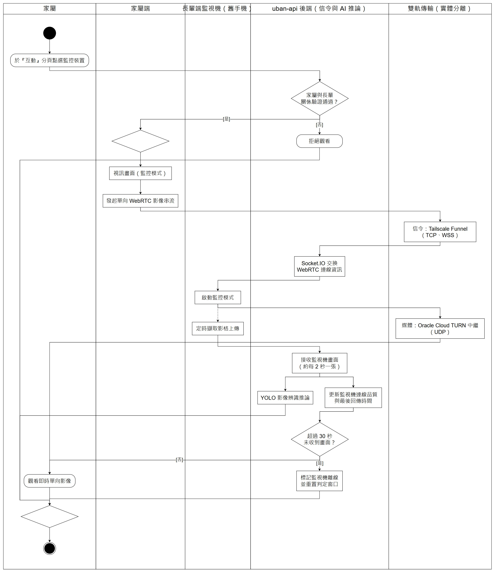
圖 5-3-15 F03 長者狀態監測活動圖_{[31]}
作業流程說明：家屬隨時檢視長者在線狀態、每日步數、最後活動時間與即時生理指標健康日誌。
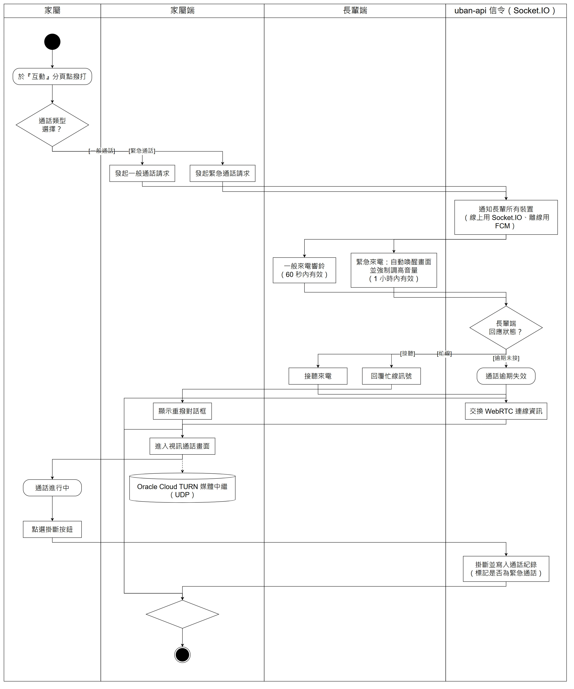
圖 5-3-16 F04 家屬通訊活動圖_{[32]}
作業流程說明：家屬主動呼叫長者端發起安全視訊通話，或錄製 30 秒溫馨語音留言發送至長者平板。
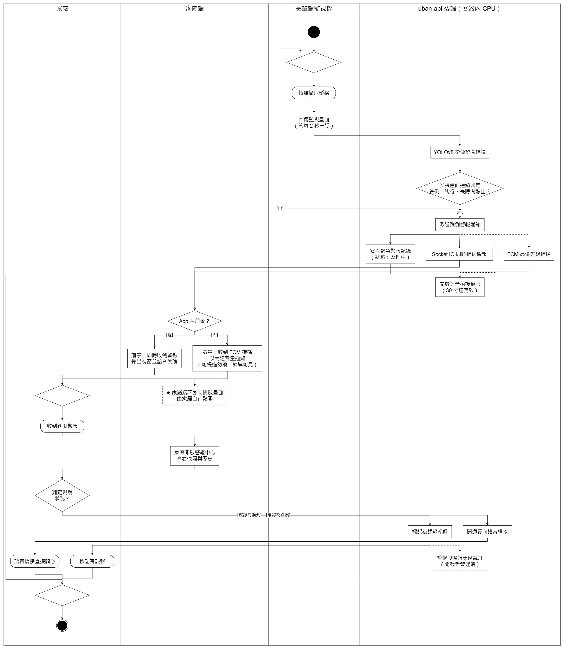
圖 5-3-17 F05 安全監控活動圖_{[33]}
作業流程說明：家屬開啟客廳 CCTV 即時低延遲影像串流，確認長者居家安全無虞。
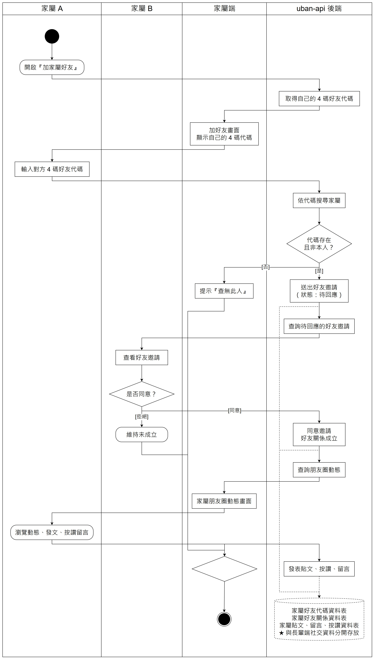
圖 5-3-18 F06 家屬社群活動圖_{[34]}
作業流程說明：家屬上傳日常生活照片與溫馨文字貼文至家庭動態牆，讓長者隨時掌握子孫動態。
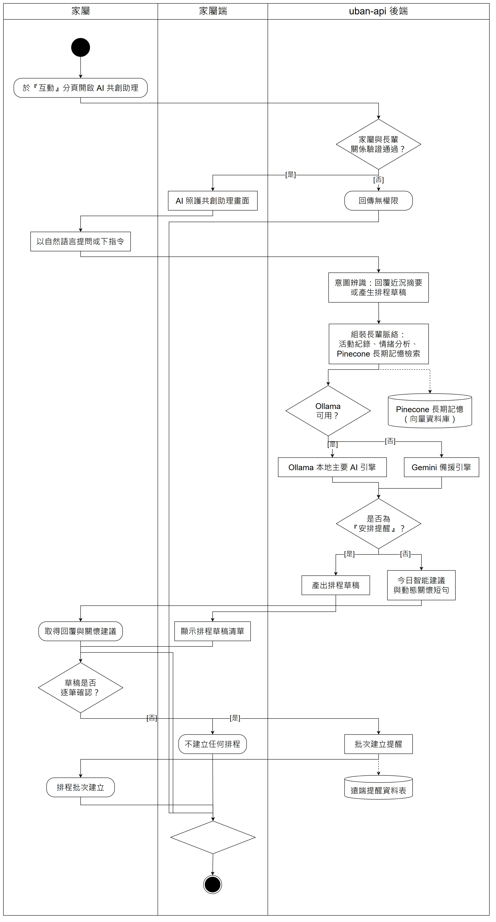
圖 5-3-19 F07 AI協同活動圖_{[35]}
作業流程說明：家屬檢視 AI 彙整之長者每週情緒走勢報表與對話健康摘要，輔助及早掌握長者心境變化。
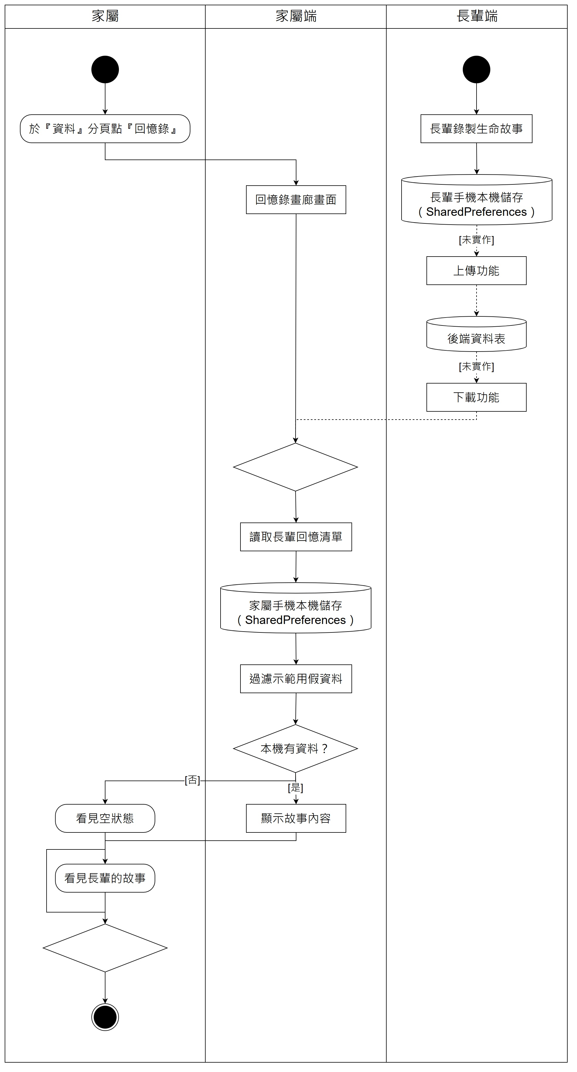
圖 5-3-20 F08 生命回顧（家屬）活動圖_{[36]}
作業流程說明：家屬協助長者上傳珍貴老照片並編輯文字註解，與長者共同完善家族回憶錄。
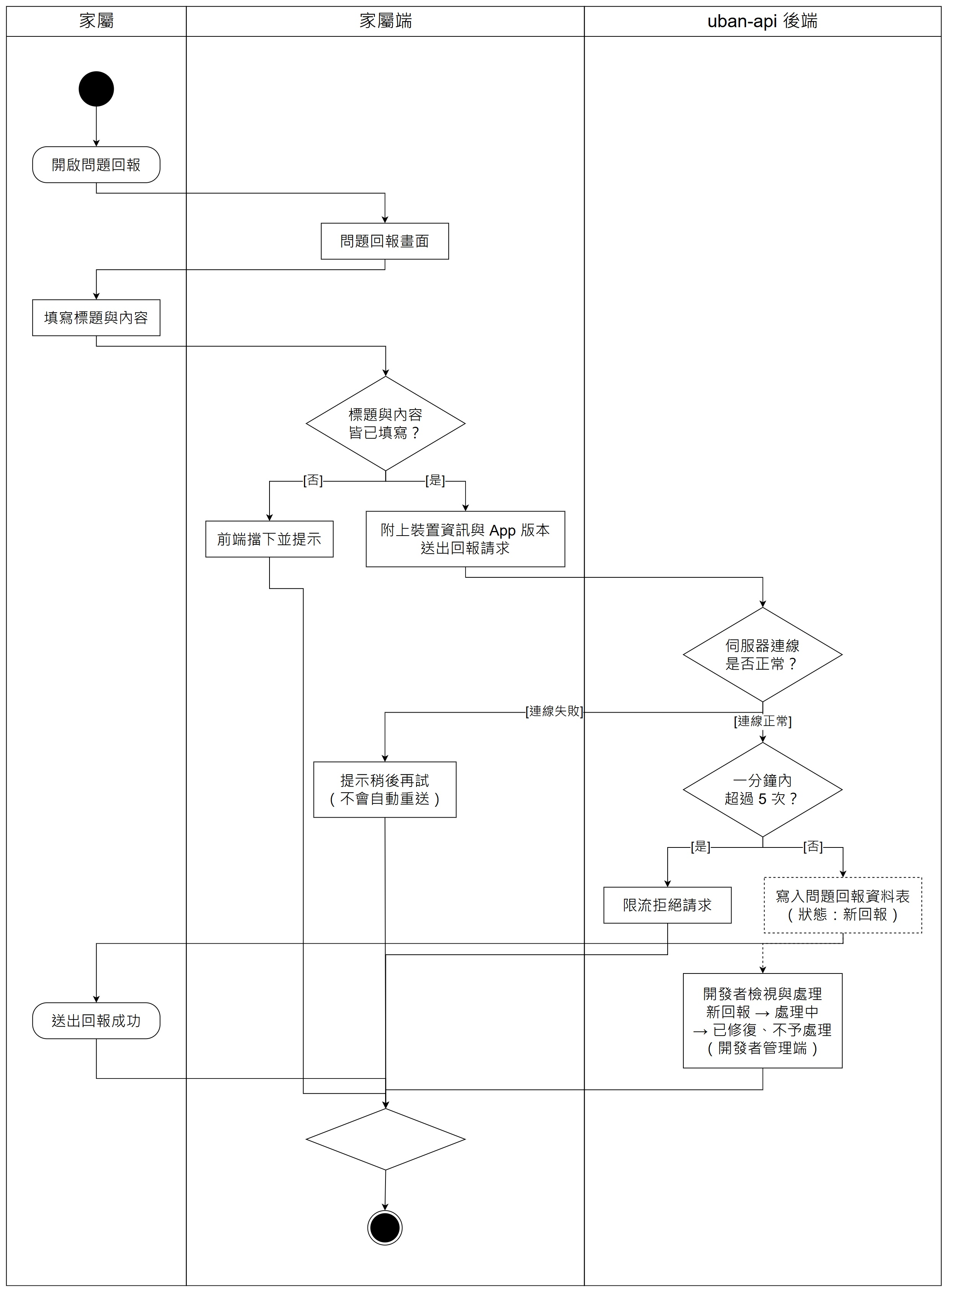
圖 5-3-21 F09 問題反饋活動圖_{[37]}
作業流程說明：家屬於系統提出技術支援請求或操作建議，後端自動指派工單並追蹤處理進度。
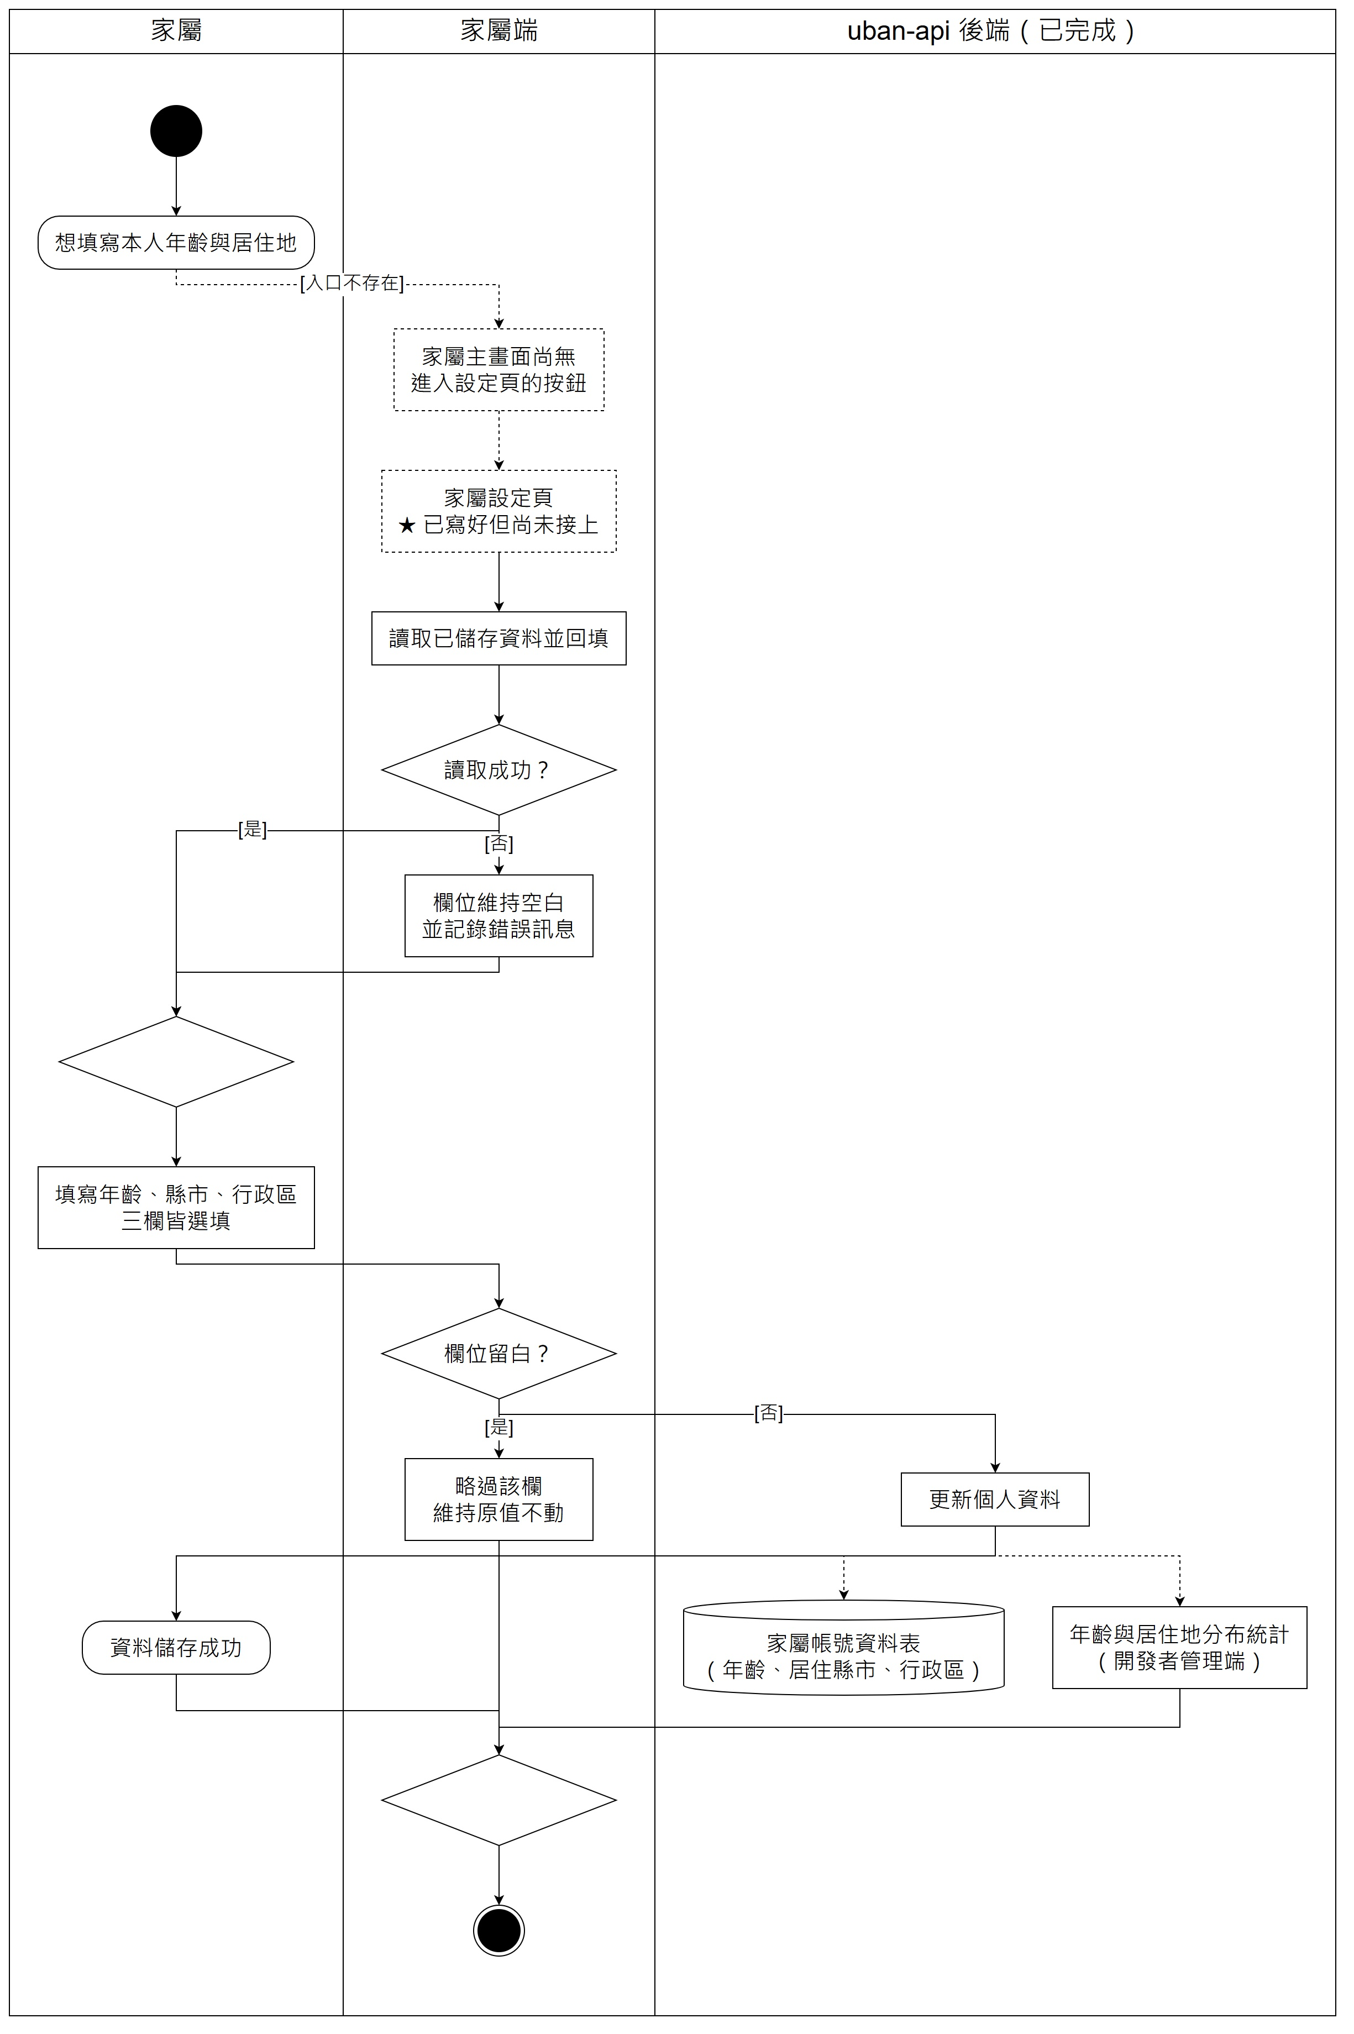
圖 5-3-22 F10 個人資料（家屬）活動圖_{[38]}
作業流程說明：家屬管理個人基本資料、變更通知接收頻率與調整緊急聯絡順位設定。
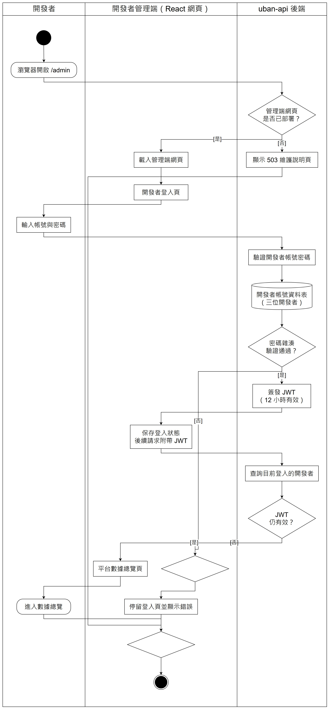
圖 5-3-23 D01 開發者登入活動圖_{[39]}
作業流程說明：系統管理員透過雙因子身分鑑別登入後台管理控制台，確保系統維運存取安全。
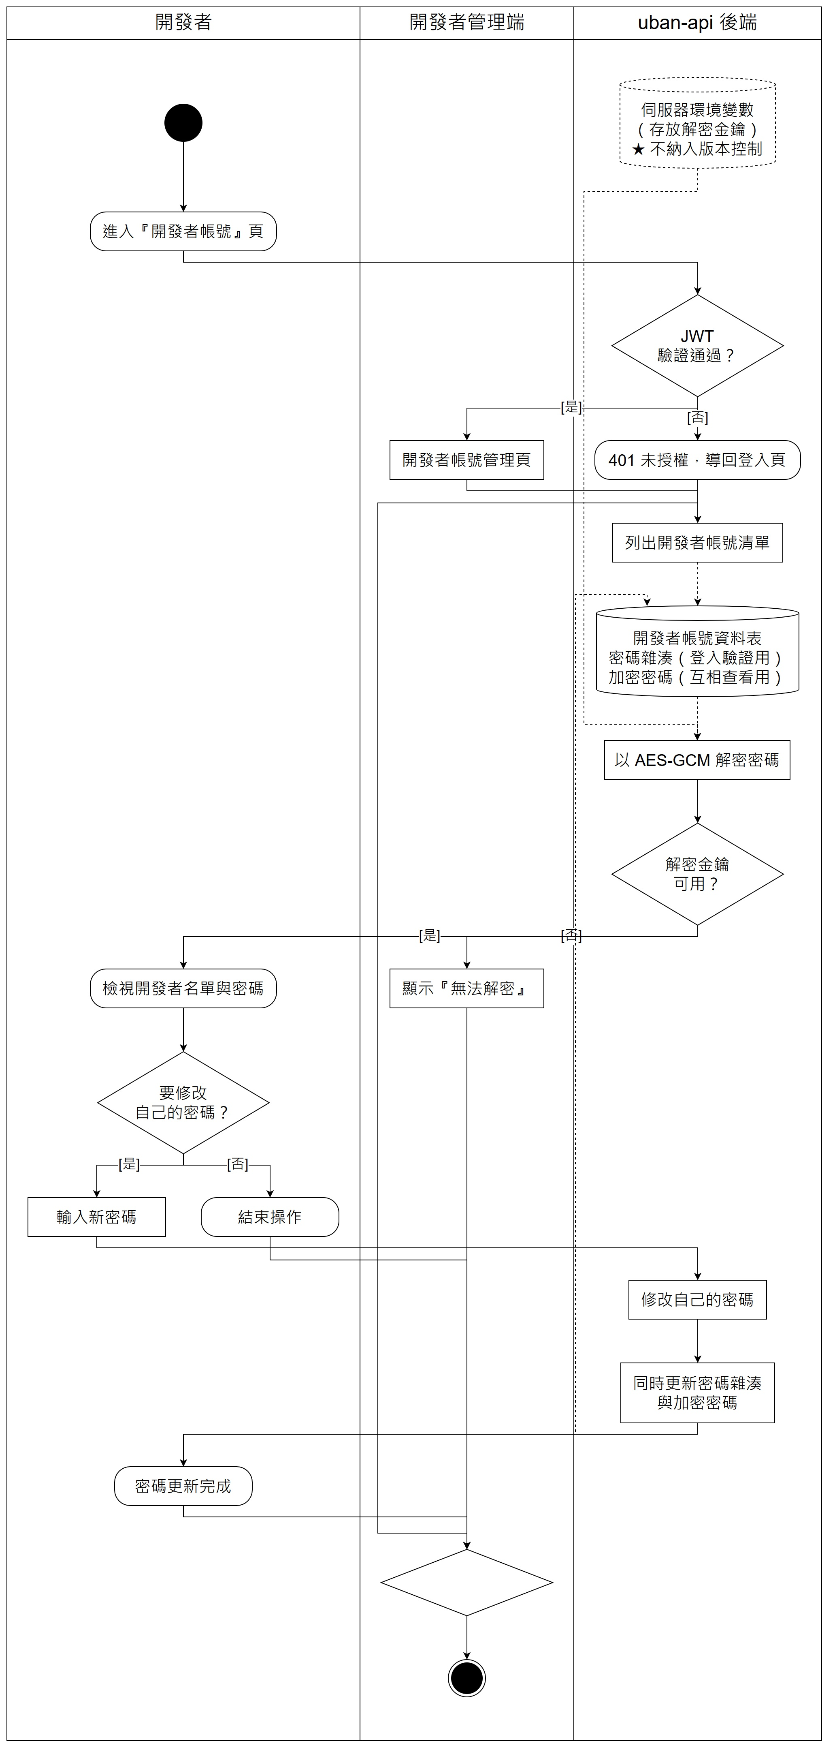
圖 5-3-24 D02 帳號與設備管理活動圖_{[40]}
作業流程說明：維運人員查詢全系統註冊帳號、監控終端設備連線狀況與審核異常帳號。
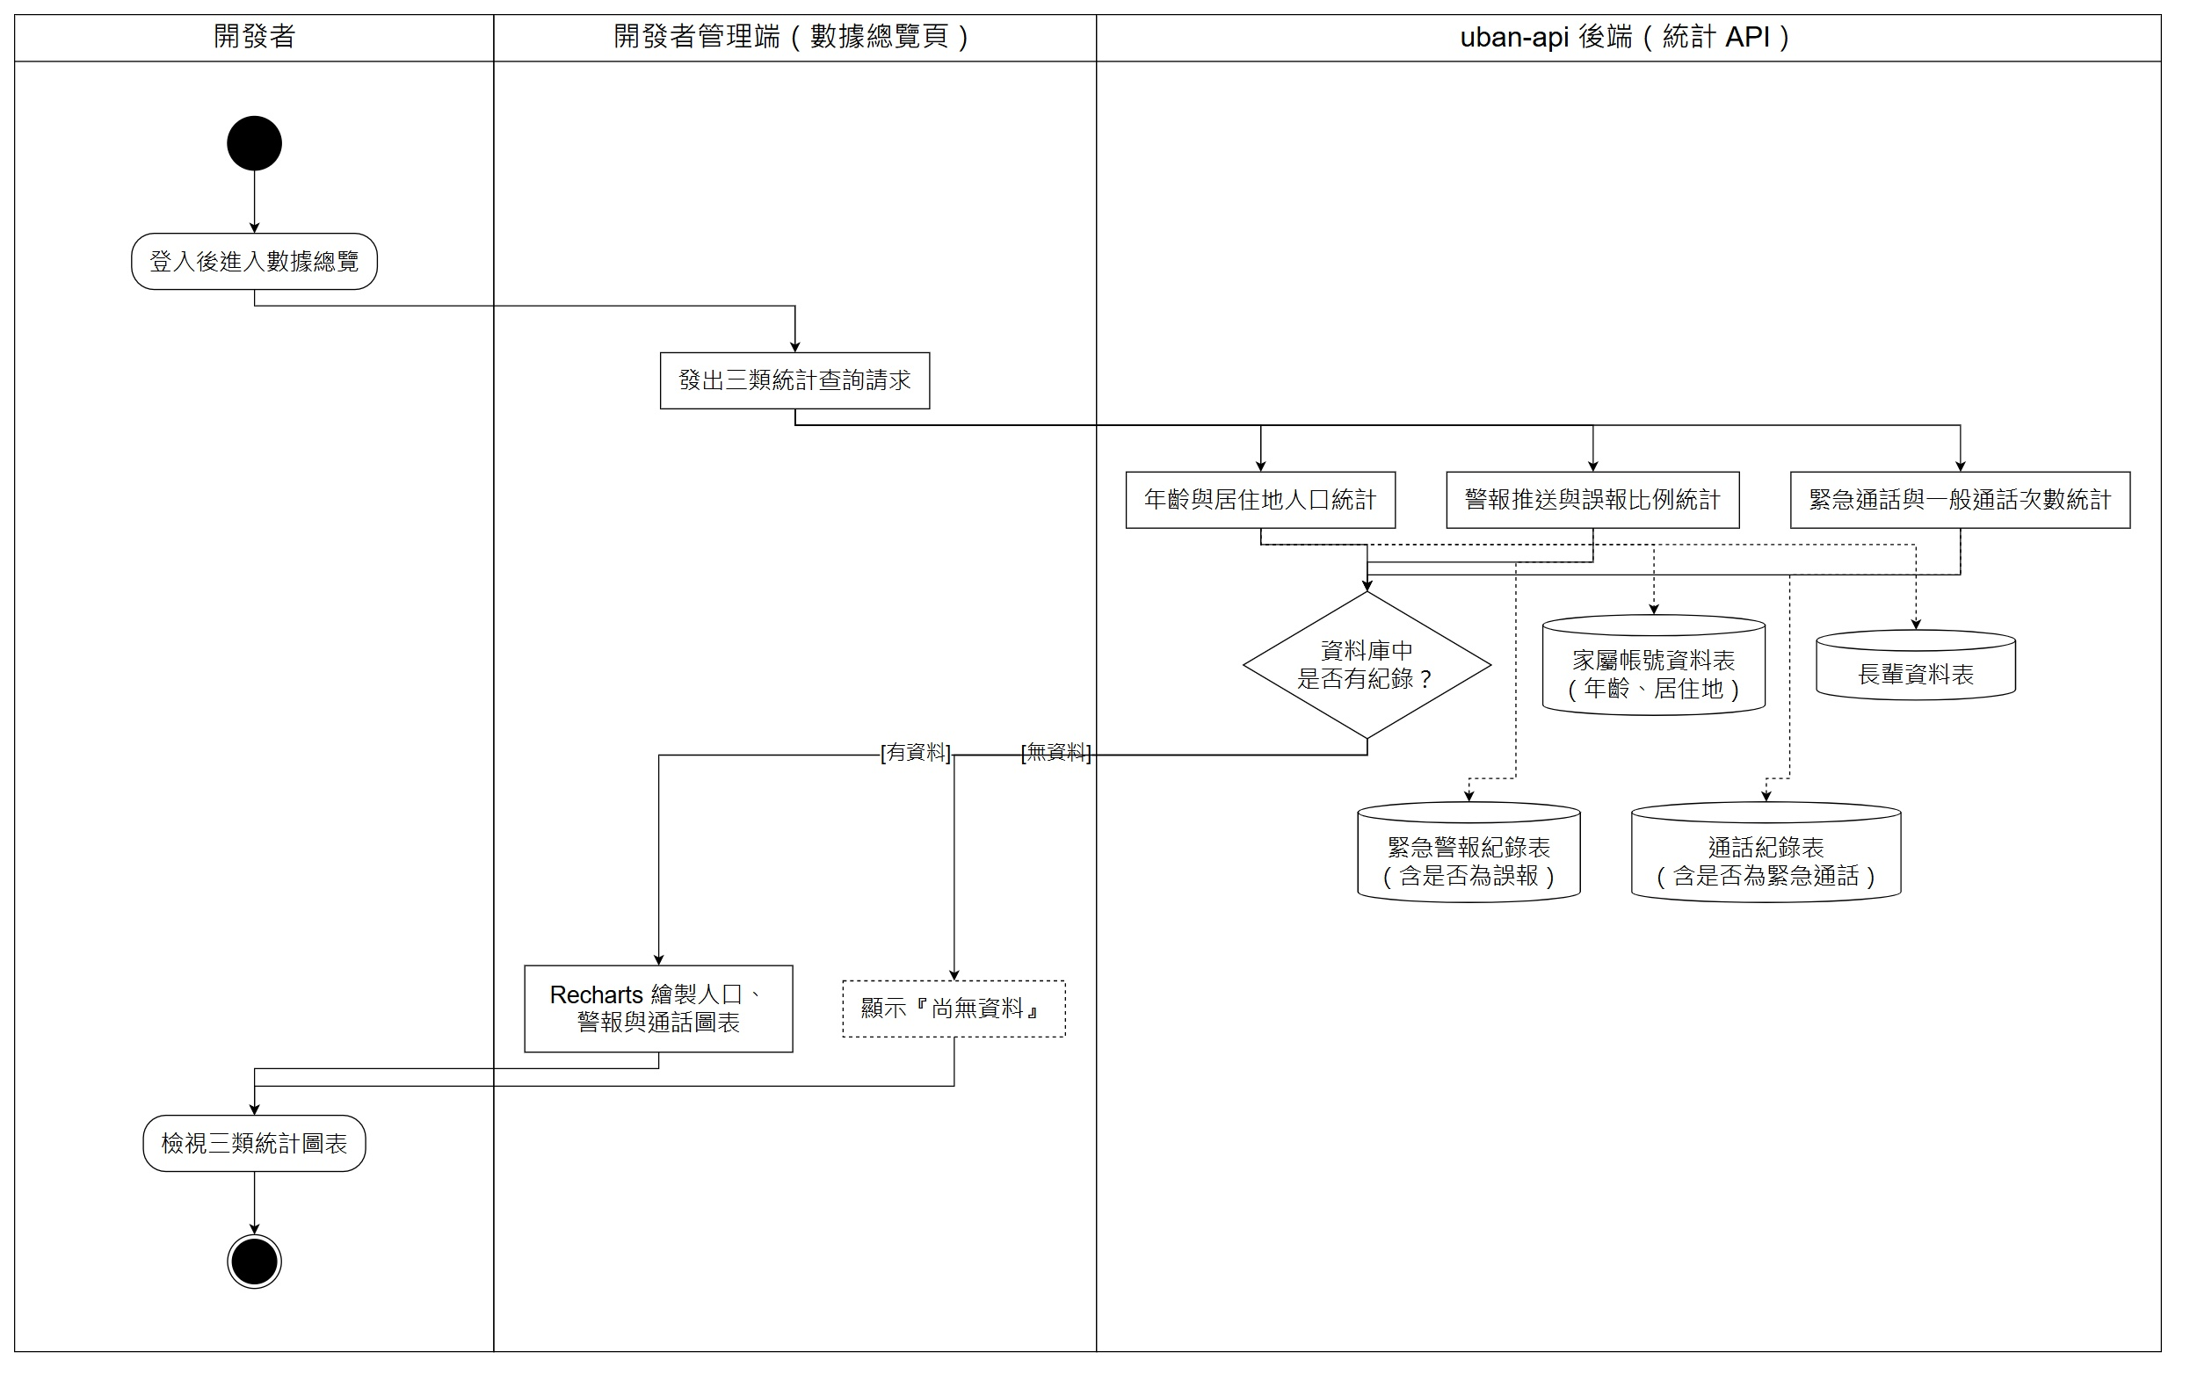
圖 5-3-25 D03 後台數據分析活動圖_{[41]}
作業流程說明：視覺化呈現全系統每日活躍用戶數、語音通話總時長與 AI 模型呼叫次數統計。
圖 5-3-26 D04 使用者反饋活動圖_{[42]}
作業流程說明：管理員檢視使用者回報之系統 Bug 與功能優化建議，並進行回覆與狀態更新。
圖 5-3-27 D05 權限管理活動圖_{[43]}
作業流程說明：指派不同管理員角色之功能存取權限，落實最小授權與操作軌跡稽核規範。
圖 5-3-28 D06 問題處理活動圖_{[44]}
作業流程說明：追蹤系統錯誤日誌與未解決服務工單，記錄問題根因並發布修復更新。
圖 5-3-29 D07 營運管理活動圖_{[45]}
作業流程說明：配置 AI 模型推論參數、管理推播通知範本與執行資料庫定時備份維護。

5-4 分析類別圖 (Analysis class diagram)
分析類別圖聚焦於問題領域核心概念實體之間的結構關係，清晰劃分長者、家屬、排程、通訊與安全監控之領域邊界：
圖 5-4-1 CDA01 Uban 分析類別圖_{[46]}
分析類別圖確立了長者帳號（ElderUser）與家屬關聯（FamilyProfile）之一對多守護關係，並透過排程實體（CareSchedule）與通訊連線（CallSession）串接各項核心照護功能，為第六章之詳細設計類別圖提供架構雛形。

